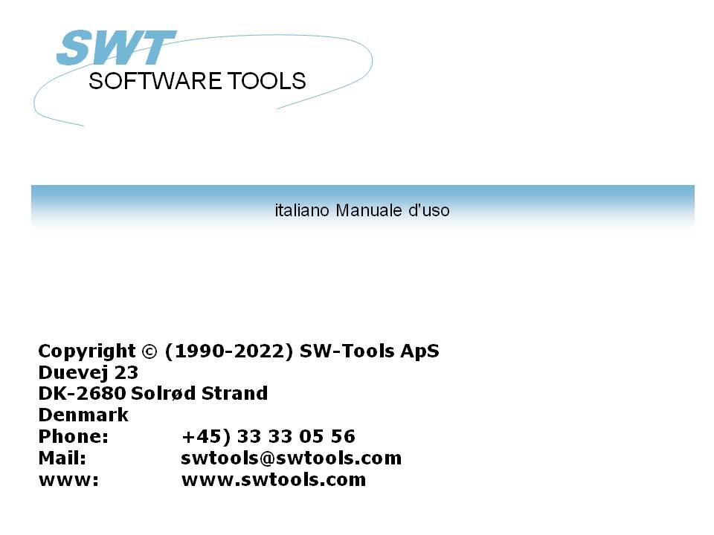

Dato-Dizionario

22/11/01 / 2022-09-01 008.384

Indice
Indice 2
1. Introduzione 8
1.1. Le informazioni di patente 9
1.2. Inizio del programma del Dato-Dizionario 10
1.3. Circa l'interfaccia di utente 11
1.3.1. Funzioni per la definizione e la correzione di tabella 13
2. Installazione del driver 14
2.1. Installazione dei driver 15
3. Interfaccia di base di dati 16
3.1. Parametri dell'interfaccia di base di dati 17
3.1.1. Tipo 18
3.1.2. Tipo interno 19
3.1.3. Descrizione 20
3.1.4. Base di dati 21
3.1.5. Nome e parola d'accesso dell'utente per le basi di dati di ODBC 22
3.1.6. Fonte di dati, tipo di collegamento e parola d'accesso dell'assistente 23
3.1.7. Caratteri dipendenti dal linguaggio e speciali di conversione di codice - 24
3.1.8. Colto soltanto 25
3.2. Opzioni avanzate del driver 26
3.3. Cancellazione del driver installato 27
4. Importazione delle definizioni di ODBC 28
4.1. Importazione delle definizioni di tabella di ODBC nel Dato-Dizionario 29
4.1.1. Tipo del driver 30
4.1.2. Identificazione 31
4.1.3. Nome della Tabella 32
4.1.4. Tabella-identificazione 33
4.1.5. Identificazione suggerita 34
5. Definizioni standard 35
5.1. Definizioni di carico della tavola da un textfile 36
5.1.1. Tipo del driver 37
5.1.2. Identificazione 38
5.1.3. Nome della Tabella 39
5.1.4. Nome di schedario 40
5.1.5. Identificazione suggerita 41
5.2. Collegamenti standard di carico della lima 42
5.3. Messo delle definizioni di tabella ad un textfile 43
5.4. Messo dei collegamenti della lima ad un textfile. 44
6. Le informazioni della Tabella 45
6.1. Generazione della tabella nuova 46
6.2. Parametri della Tabella 47
6.2.1. Identificazione 48
6.2.2. Tipo 49
6.2.3. Nome 50
6.2.4. Nome reale 51
6.2.5. Testo 52
6.2.6. Documentazione 53
6.2.7. Identificazione standard 54
6.3. Inchiesta di rapporti della base di dati 55
6.4. Cancellazione delle tabelle 56
6.5. Descrizione record 57
6.6. Parole riservate 58
7. Descrizioni del campo 59
7.1. Numero 61
7.2. Nome 62
7.3. Disposizione 63
7.3.1. Pubblicazione dei campi numerici 64
7.3.2. Decimali di galleggiante 65
7.3.3. giacimenti della Tabella (del nnn) 66
7.3.3.1. (nnn+) Giacimenti raggruppati della tabella 67
7.3.4. Campi del lavoro di W 68
7.3.5. (nn) lunghezza record esplicita 69
7.3.5.1. (nn, x) lunghezza record esplicita nelle punte 70
7.3.6. Numero esplicito di byte di Bnn 71
7.3.6.1. Bnnn, bitnumber esplicito di x 72
7.3.7. Tipo di campo di riparazione di Tn 73
7.3.8. Codetable specifico di Unn per i singoli campi 74
7.3.9. Le R radrizzano l'esposizione giustificata 75
7.3.10. La S arresta il carattere (del delimiter) nel campo alfanumerico 76
7.3.11. Richiamo del campo del sistema di Fnn 77
7.3.12. K, D - campi di indice di DATAMASTER 78
7.3.12.1. E, I, V, X, Z - campi speciali di indice di DATAMASTER 79
7.3.13. CNN - Controllo di DATAMASTER per il campo 80
7.3.14. Tipo esplicito di Qnnn SQL 81
7.3.15. Una modalità di accesso 82
7.3.16. Campi imballati Pnn 83
7.3.16.1. Specifica esplicita di Pnnnn del tipo del pacchetto 84
7.3.17. Vxxx packtypes secondari 85
7.3.17.1. Parametri secondari del packtype 86
7.3.17.2. Imballaggio secondario di difetto per le date di BASIC 87
7.4. Le informazioni sulla linea del campo, il menu di VISTA 88
7.4.1. Numero di byte 89
7.4.2. Disposizione del campo 90
7.4.3. SQL-nomi 91
7.4.4. SQL-tipi 92
7.4.5. C-byte 93
7.4.6. C-Variabile 94
7.4.7. Di base-variabile 95
7.4.8. Annotazione 96
7.4.9. Annotazione seguente 97
7.4.10. Descrizione record 98
7.4.11. Deposito esadecimale di un'annotazione 99
7.4.12. Deposito decimale di un'annotazione 100
7.4.13. Deposito di ASCII di un'annotazione 101
7.4.14. Descrizione di aiuto 102
7.4.15. Controlli la descrizione 103
7.4.16. Descrizione speciale del testo 104
7.4.17. Parole riservate 105
7.5. Emendamento delle lime di DATAMASTER per mezzo del modulo di FDF 106
7.5.1. Conversione della lima di DATAMASTER da BASIC a ODBC 107
8. Definizioni di indice, di aiuto e del controllo 108
8.1. Definizioni di indice e collegamenti della tabella 109
8.1.1. Indexname 110
8.1.2. Lima 111
8.1.3. Indice 112
8.1.4. Definizione chiave 113
8.2. Considerazioni di indice 114
8.2.1. Esempio di base della COMETA AF-05000 115
8.2.2. Costanti e selezione 116
8.2.2.1. Costanti multipli nelle definizioni di indice 117
8.2.3. Imballaggio 118
8.2.4. Numeri record 119
8.2.4.1. Indice 0 120
8.2.5. I duplicati hanno conceduto 121
8.2.6. Zero sopprime 122
8.2.7. Materiale di riempimento dello spazio 123
8.2.8. Parte dei campi 124
8.2.9. Chiave non nell'annotazione (KNIR) 125
8.2.10. Definizioni chiave di indice, indice LOGICO 126
8.2.11. Lettura del recordnumber dell'indice 00 127
8.2.12. ACCEDI A usando SWODBC sulle lime non-spostate ad incrementi 128
8.2.13. Sopprimendo ricerca di quoziente d'intelligenza sull'indice specifico (*xx) 129
8.2.14. Sopprimendo l'aggiornamento di indice per un indice specifico (- xx) 130
8.2.15. Generando uno pseudoindex per una lima (+xx) 131
8.2.16. Esempio di indice 132
8.2.17. Opzioni chiave, indice discendente 133
8.2.18. L'accesso di ODBC ordina l'esempio 134
8.2.19. Sposti ad incrementi il SQL-nome 135
8.2.20. Indici ed ORDINE nati VICINO 136
8.2.21. Indici discendenti 137
8.2.22. Tabella di codice speciale 138
8.3. Considerazioni del collegamento della Tabella 139
8.3.1. Chiavi di lunghezza variabile 140
8.3.2. Collegamenti fissi della lima di parametro di X* 141
8.3.3. Definizioni del collegamento della lima 142
8.3.4. Collegamenti multipli alla stessa lima usando tomaia/lettera minuscula 143
8.3.5. Collegamenti multipli alla stessa lima usando indice logico 144
8.3.6. Forzatura dei collegamenti tramite COLTO 145
8.4. Descrizioni di aiuto del campo 146
8.4.1. Pubblicazione della descrizione di aiuto del campo 147
8.5. Codici del controllo del campo 148
8.6. Testo speciale del campo 149
8.7. Faccia i SQL-nomi standard 150
9. Stampa della documentazione 151
9.1. Stampatore 152
9.2. Opzioni 153
10. Preferenze 155
10.1. Indici 156
10.1.1. Definizioni di lima 157
10.1.2. Base di dati 158
10.1.3. Indici di bobina 159
10.2. Lingua 160
10.3. Segno 161
10.4. Disposizione dell'uscita della data 162
10.5. Separatori 163
10.6. Chieda a risparmi quando cambiamenti nel rapporto 164
10.7. Disposizione interna di calcolo di data 165
10.7.1. Anno 2000 166
10.7.1.1. Fascicolazione della data 167
10.7.1.2. Date del DOS 168
10.7.1.3. Problema 2001 di anno 169
10.7.1.4. Problema 2005 di anno 170
10.7.1.5. Problema 2010 di anno 171
10.7.1.6. Problema di anno 2100 172
10.7.1.7. Convalida dell'input della data 173
10.7.1.7.1. Input della data di selezione di quoziente d'intelligenza 174
10.7.1.7.2. Input della data mascherato funzione CHAIN 175
10.8. Parametri di inizio di FDF 176
11. Sottosistemi 177
11.1. Il menu di sottosistema 178
11.2. Apertura di un sottosistema 179
11.3. Generazione del sottosistema 180
11.3.1. Nome 181
11.3.2. Parola d'accesso 182
11.3.3. Azienda 183
11.3.4. Percorso di definizione di lima 184
11.3.5. Percorso di campione della base di dati 185
11.3.6. Segnala l'indice 186
11.3.7. Databaselock 187
11.3.8. Descrizione 188
11.3.9. Modulo 189
11.3.10. Tipo 190
11.3.10.1. Tipo di sottosistema dell'azienda 191
11.3.10.2. Tipi di sottosistema di Datadict, di rapporti e di Datasyst 192
11.3.10.3. Tipo di sottosistema di base 193
11.3.10.4. Tipo di sottosistema di Dmsystem 194
11.3.10.5. Tipo standard di sottosistema 195
11.4. Nomi di schedario dell'azienda 196
11.4.1. Ricerca di nome di schedario dell'azienda 197
11.4.2. Nomi di schedario del DOS per i fili basic 198
11.5. Codetables 199
11.5.1. Numeri di Codetable 200
11.5.2. La SPECIE codetable 201
11.6. Lime di sistema 202
12. Driver della base di dati 203
12.1. Driver di SSV-Textfile 204
12.1.1. Nome della Tabella 205
12.1.2. Disposizione del campo 206
12.1.3. Descrizione di indice 207
12.2. Driver di ODBC 208
12.2.1. Codetable 209
12.3. Driver di BASIC generalmente 210
12.3.1. Disposizione del campo 211
12.3.2. Campi imballati 212
12.3.3. Descrizioni di indice 213
12.4. Interfacce di BASIC 214
12.5. Driver di X/Basic 215
12.5.1. Nome della Tabella 216
12.5.2. Numero dell'azienda 217
12.6. Driver di CTRAS per Quattro o Sinix 218
12.6.1. Parola d'accesso dell'assistente e di Servername 219
12.6.2. Parola d'accesso dell'utente e dell'utente 220
12.6.3. Tipo di collegamento 221
12.6.4. Quattro/Unix 222
12.6.5. Percorso LU0 223
12.7. Driver della biblioteca dell'interfaccia di X/Basic Sinix C 224
12.7.1. Tipo di collegamento 225
12.7.2. Opzioni 226
12.8. Interfaccia di Quattro usando un ftp dei 32 bit 227
12.8.1. Funzionamento fuori linea con le lime di Quattro 228
12.8.2. Definizioni di lima 229
12.8.3. XBasic ed altre interfacce usando un ftp dei 32 bit 230
12.9. Driver di XNet 231
12.9.1. Nomi di schedario di XNet 232
12.10. Driver di Netbasic 233
12.10.1. Utente 234
12.10.2. Nomi di schedario di Netbasic 235
12.10.3. NETBASIC usando le funzioni di CTRAS 236
12.11. Unibasic/Surfbasic/driver CX-Di base/Apr-Di base 237
12.11.1. Lime di Unibasic 238
12.12. Financials di NAVISION 239
12.12.1. Installi i Financials di Navision e C/FRONT 240
12.12.2. Installi e configuri l'interfaccia di Financials di Navision 241
12.12.3. Importazione delle definizioni di tabella 242
12.13. CONCORDE C5/XAL 243
12.13.1. Esportazione delle definizioni di lima del Concorde 244
12.13.2. Installi e configuri l'interfaccia a Concorde 245
12.13.3. Importazione delle definizioni di tabella 246
12.14. Versioni 5.10 e 6.15 di Btrieve 247
12.14.1. Installi e configuri l'interfaccia a Btrieve 248
12.14.1.1. Opzioni avanzate 249
12.14.1.1.1. Apra il modo 250
12.14.1.1.2. Chiami il suffisso 251
12.14.1.1.3. Opzioni nome 252
12.14.1.1.4. Parametri 253
12.15. Messa a punto del driver di ODBC 254
12.16. I driver di ODBC connettono - il tipo di applicazione 255
12.16.1. Tipo 1 - il supporto della tabella della base di dati di Informix blocca 256
12.16.2. Tipo 4 - Effettui sempre l'ORDINE VICINO 257
12.16.3. Tipo 4096 - I campi dell'alfa non possono essere NULLI 258
12.16.4. Tipo 8192 - Driver di ODBC con un supporto di un collegamento per la 259
12.17. Interfaccia di base di dati di ISAM - tipo di applicazione 260
12.17.1. Tipo 2 - Supporto del sistema del SAMSON 261
13. Altri driver/note su alcuni pacchetti di applicazione 262
13.1. 3000 GLOBALI Speedbase e 2000 ISAM/DMAM globale 263
13.2. Base di dati di ALX 264
13.3. Interfaccia di base di dati di SSV 265
13.3.1. Scriva il sortindex 266
13.3.2. Headerlength 267
13.3.3. Prima annotazione di dati 268
13.3.4. Renda indexfile &gt; annotazioni 269
13.3.5. Scriva CRLF 270
13.3.6. Chiamare di Indexfile 271
13.3.7. Duplica l'indice del &gt;= 272
13.3.8. Legga CRLF 273
13.3.9. Compressione usata 274
13.3.10. Codetable iniziale 275
13.4. Interfaccia estesa di SSV 276
13.4.1. Recordlength fisso 278
13.4.2. Blocklength fisso 279
13.4.2.1. Massimo no delle annotazioni di dati 280
13.4.3. Annotazioni fisse/blocco 281
13.4.4. In primo luogo liberi l'annotazione 282
13.5. 283
13.5.1. No.of liberano le annotazioni 284
13.5.2. Dopo liberi l'annotazione 285
13.5.3. Tipo di nome di schedario 286
13.5.4. Tipi del pacchetto del campo 287
13.5.5. Tipi chiave del pacchetto 288
Figura lista 289
Index 291

1. Introduzione

Il Dato-Dizionario è usato per installare la base di dati. Una base di dati è una collezione di tabelle che contengono i valori li ha permessi può ricevere.
Ogni tabella si riferisce ad un tipo della tabella. Il tipo, può per esempio, essere ODBC, C-ISAM o Btrieve.
Tutte le tabelle tengono una descrizione degli elementi, anche conosciuta come campi, ciascuno descritto con un numero, nome e disposizione. Diverso da altri sistemi della base di dati il Dato-Dizionario permette l'uso degli spazii in bianco e dei caratteri speciali nei nomi di campo e la definizione di una disposizione logica, più successivamente usata nel TRIO degli Interruttore-Attrezzi, per esempio la disposizione dell'uscita per i rapporti/domanda e la disposizione dell'input per le applicazioni di entrata di dati.
Una tabella inoltre contiene le definizioni di indice, definenti come i dati sono richiesti nella lima fisica, per esempio una lima dell'articolo normalmente ha un indice primario definito come numero dell'articolo e potrebbe avere un indice secondario del fornitore. Con gli indici otterrete l'accesso veloce a tutto il valore nella tabella.
Una caratteristica importante nel Dato-Dizionario è la funzione per definire una volta per tutte i rapporti fra le tabelle. Quando le definizioni sono state fatte, le caratteristiche nel TRIO degli Interruttore-Attrezzi forniscono gli schemi grafici automatici di rapporto, i rapporti con campi da altri giacimenti della tabella nei rapporti e le inchieste e l'interazione runtime fra le applicazioni correnti multiple di inchiesta è disponibile.
Tutto in tutto il Dato-Dizionario fornisce ad un sistema completo di descrizione della base di dati la seguente caratteristica:
- Definizione delle tabelle
- Definizione degli elementi e delle disposizioni
- Definizione degli indici
- Definizione dei rapporti
- Documentazione sulle tabelle e sui campi

1.1. Le informazioni di patente
Il Dato-Dizionario copyrighted da Interruttore-Attrezzo e le vostre informazioni di patente sono indicate brevemente ogni volta che il programma è iniziato.

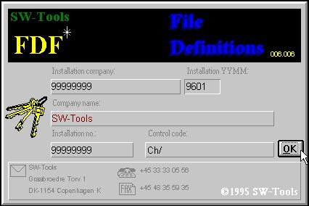

1. Schermo di patente
Naturalmente siete permessi soltanto usare i programmi secondo il vostro accordo di patente.

1.2. Inizio del programma del Dato-Dizionario
Quando il Dato-Dizionario è iniziato il seguente è visualizzato:

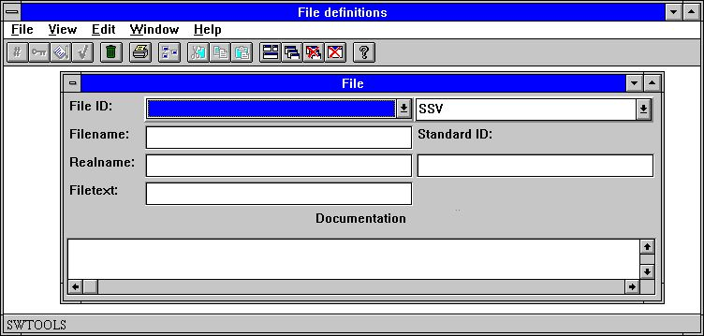

2. Dato-Dizionario

1.3. Circa l'interfaccia di utente
Per accedere alle funzioni nel Dato-Dizionario potete utilizzare i menu o i tasti relativi sul toolbar.

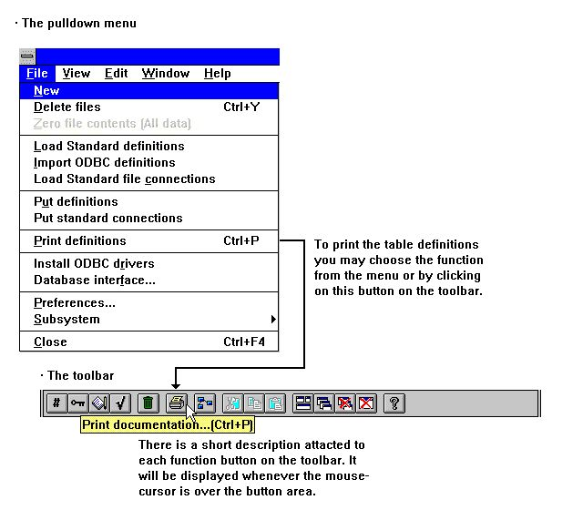

3. Accesso a delle funzioni usando i menu o il toolbar

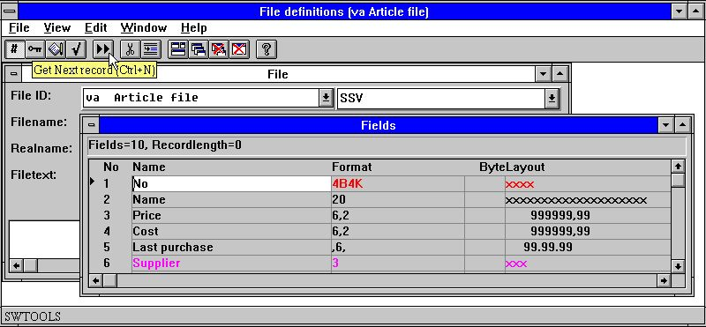

4. Altri tasti sul toolbar
Mentre i menu ed i tasti toolbar cambiano fra le funzioni il Dato-Dizionario ha alcune funzioni generali che sempre offerte, posizionare le finestre, fine la finestra attiva ed accedere al manuale in linea.
Poiché queste funzioni sono sul toolbar possono anche essere raggiunte dai menu del pulldown:

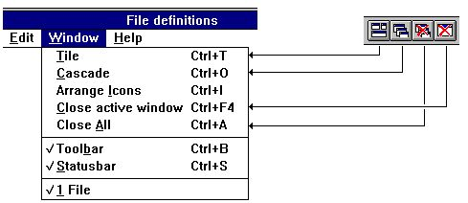

5. Menu e tasti di Generel

1.3.1. Funzioni per la definizione e la correzione di tabella
Il Dato-Dizionario ha le seguenti funzioni per procedere le tabelle.

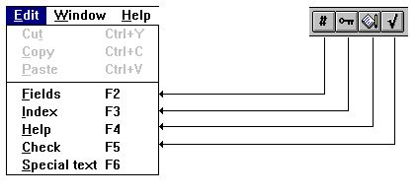

6. Funzioni

2. Installazione del driver

La funzione dell'installazione del driver è scelta dal seguente menu:

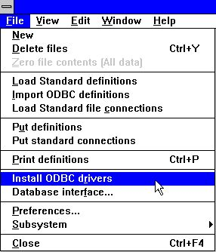

7. Selezione della funzione dell'installazione del driver

2.1. Installazione dei driver
Ogni tabella definita nel Dato-Dizionario deve essere collegata ad un driver. Per esempio le lime del demo sono collegate al driver interno degli Interruttore-Attrezzi SSV Textfile, un textfile separato punto e virgola semplice. Per controllare se un driver è installato, osservi la lista corrente:

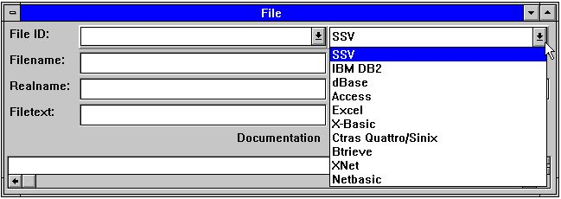

8. Driver installati
Altri driver possono essere installati selezionando la seguente funzione:

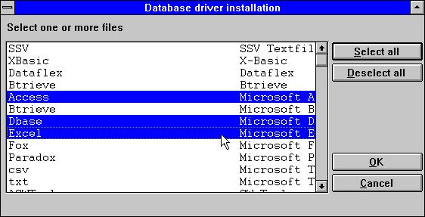

9. Installazione dei driver nuovi
Questa funzione permette la selezione di uno o più driver. Se il driver selezionato già è installato è sostituito dal nuovo, a condizione che il nome del driver rimane lo stesso. Se è cambiato il sistema può usare lo stesso driver con differenti opzioni.

3. Interfaccia di base di dati

La funzione dell'interfaccia del driver è scelta dal seguente menu:

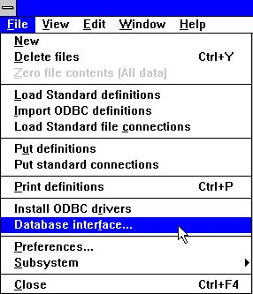

10. Selezione della funzione dell'interfaccia del driver

3.1. Parametri dell'interfaccia di base di dati
I driver installati sono controllati da un insieme dei parametri. Il presente per tutti i driver è percorso standard, nome dell'assistente e parola d'accesso, come i caratteri devono essere convertiti, per esempio codetable da UNIX al DOS. I driver possono fornire alcuni parametri supplementari e quello può essere cambiato usando l'opzione avanzata.
Per cambiare il driver standard i parametri selezionano la seguente funzione:

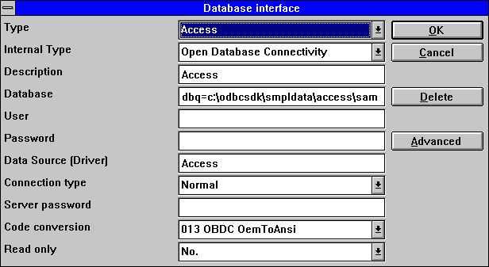

11. Parametri cambianti del driver

3.1.1. Tipo
Il tipo della lima è il driver installato reale. Selezionando un driver il dialogo permette i cambiamenti ai parametri per questo driver.

3.1.2. Tipo interno
Il tipo interno della lima seleziona il tipo fisico del driver. Questo valore è tenuto internamente e può essere c'è ne dei driver installati.

3.1.3. Descrizione
La descrizione è usata ogni volta che una lista dei driver installati è indicata. Per questo gli è suggerito introduce un nome espressivo qui.

3.1.4. Base di dati
Una base di dati è una collezione di una o più tabelle, situata in qualche luogo sul sistema. Per ODBC potete dichiarare le opzioni del driver come DBQ= c:\Access, OPT=Y

3.1.5. Nome e parola d'accesso dell'utente per le basi di dati di ODBC
Il nome e la parola d'accesso dell'utente è fornito per l'ODBC-interfaccia. Tutti i driver con il tipo interno insieme a ODBC possono avere bisogno di un nome e di una parola d'accesso dell'utente di entrare alla base di dati. Riferisca al coordinatore di sistema per ottenere queste informazioni.

3.1.6. Fonte di dati, tipo di collegamento e parola d'accesso dell'assistente
La fonte di dati (nome dell'assistente) e la parola d'accesso è fornita per ODBC ed i driver del TCP/IP degli zoccoli di Windows. Il nome dell'assistente si riferisce ad un nome ospite per una macchina di UNIX quando il tipo di collegamento è TCP/IP degli zoccoli di Windows ed il nome fonte dati quando ODBC.
Il tipo di collegamento deve essere regolato al normale per i driver di ODBC. Tutti i altri driver possono essere regolati per il TCP/IP degli zoccoli di Windows se la base di dati è situata su una macchina di UNIX.
Il collegamento del TCP/IP degli zoccoli di Windows richiede soltanto un nome dell'assistente. Questo nome può essere introdotto come il IP address o, se definito negli OSPITI archivia, nome dell'assistente. Per esempio un IP address ha potuto essere
200.0.0.1
Se il tipo di collegamento è TCP/IP degli zoccoli di Windows l'assistente di UNIX degli Interruttore-Attrezzi deve essere installato. (Veda più successivamente).

3.1.7. Caratteri dipendenti dal linguaggio e speciali di conversione di codice -
Tutti i driver possono usare una tabella di conversione di codice quando dati protetti da una base di dati.
Se un driver è collegato con il TCP/IP degli zoccoli di Windows e la base di dati è situata su una macchina di UNIX, i caratteri dipendenti dal linguaggio e speciali non possono essere richiamati correttamente senza conversione di codice.
Il Dato-Dizionario sostiene un certo numero di tabelle di conversione di codice. Ciò che segue fornisce un esempio delle tabelle di codice possibili:
0 nessun
Il 1 Danese di UNIX/DOS
Un tedesco di 2 UNIX/DOS
10 ISO8850
13 ODBC (OemToAnsi)

3.1.8. Colto soltanto
Alcuni dei driver non possono sostenere gli aggiornamenti delle basi di dati. Riferisca prego alla documentazione per il driver in se per controllare se gli aggiornamenti sono possibili.

3.2. Opzioni avanzate del driver
Un driver può richiedere alcune opzioni supplementari specifiche a questa interfaccia quali il proprietario della Tabella per i driver di ODBC ed il numero dell'azienda per i sistemi di base.

3.3. Cancellazione del driver installato
Se un driver installato non è necessario può essere cancellato selezionando il tasto di cancellazione.
Questa funzione non cancella le definizioni di lima che siano fissate al driver. Ciò deve essere fatta manualmente.

4. Importazione delle definizioni di ODBC

4.1. Importazione delle definizioni di tabella di ODBC nel Dato-Dizionario
Quando un driver di ODBC è stato installato è possibile importare le definizioni di tabella direttamente nel Dato-Dizionario, per esempio le tabelle definite nell'accesso o eccellere possono essere importate per uso nel TRIO degli Interruttore-Attrezzi.

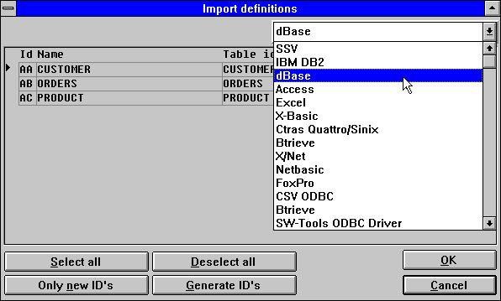

12. Importazione delle definizioni di ODBC

4.1.1. Tipo del driver
Prima dell'importazione delle qualsiasi definizioni di tabella un driver deve essere selezionato. Quando il driver è selezionato lo schermo mostra tutte le tabelle accessibili, se c'è ne.

4.1.2. Identificazione
Ogni tabella è identificata unicamente da un'identificazione di due caratteri che è generata automaticamente come aa, l'ab, CA…
Potete scegliere un'altra identificazione voi stessi o soppressione fuori un'identificazione per saltare una singola tabella. SI NOTI che le definizioni attuali con la stessa identificazione saranno scritte sopra!
Usando le nuove identificazioni del tasto “soltanto„ tutte le identificazioni suggerite già in uso possono soppressione fuori.
Per mezzo del tasto “generi le identificazioni„ che le nuove identificazioni possono essere generate per tutte le tabelle come A0, A1, A2…

4.1.3. Nome della Tabella
Il nome della tabella è un testo libero preso dal driver. Potete emendare questo nome prima dell'importazione della definizione. Il nome è visualizzato insieme all'identificazione quando voi accesso successivo la tabella.

4.1.4. Tabella-identificazione
L'tabella-identificazione è il nome di schedario fisico. Per le tabelle di ODBC è il nome fisico della tabella uguale a quello impostato quando la tabella è stata generata. Ciò non può essere cambiata qui ma può essere cambiata dopo l'importazione delle definizioni.

4.1.5. Identificazione suggerita
Questa colonna visualizza l'identificazione generata se l'identificazione nella prima colonna è stata cambiata questo è ignorata.

5. Definizioni standard

5.1. Definizioni di carico della tavola da un textfile
Il Dato-Dizionario permette il caricamento delle definizioni della tavola da una lima di testo. Se già avete la versione di BASIC delle definizioni di lima degli Interruttore-Attrezzi installate, è possibile nel modulo di definizione di lima introdurre il comando MESSO e produrre con ciò un textfile. Questa latta textfile allora è caricata usando la seguente funzione:

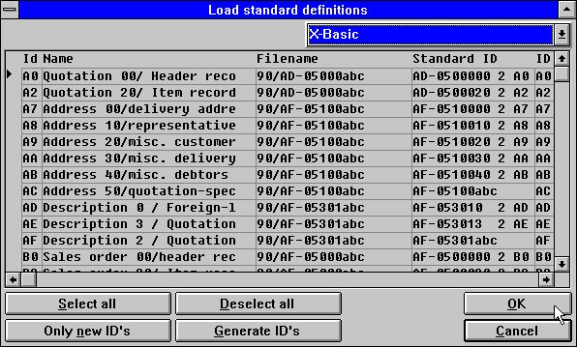

13. Definizioni standard dalla versione di BASIC delle definizioni di lima degli
Interruttore-Attrezzi;

5.1.1. Tipo del driver
Prima del carico delle definizioni dovreste selezionare un tipo del driver. Le definizioni allora saranno date questo tipo della lima durante il carico.

5.1.2. Identificazione
Le tabelle dal textfile è visualizzata con l'identificazione dal sistema di origine e possono essere emendate prima del carico.
Potete scegliere un'altra identificazione voi stessi o soppressione fuori un'identificazione per saltare una singola tabella. SI NOTI che le definizioni attuali con la stessa identificazione saranno scritte sopra!
Per mezzo di nuove identificazioni del tasto “soltanto„ tutte le identificazioni suggerite già in uso soppressione fuori.
Per mezzo del tasto “generi le identificazioni„ che le nuove identificazioni sono generate per tutte le tabelle come A0, A1, A2…

5.1.3. Nome della Tabella
Il nome della tabella è un testo libero preso dal driver. Potete emendare questo nome prima del carico. Il nome è visualizzato insieme all'identificazione quando voi accesso successivo la tabella.

5.1.4. Nome di schedario
Ciò è il nome di schedario fisico e può essere emendata prima del carico. Ciò può essere usata per cambiare il disknumber per un gruppo dei fili basic.

5.1.5. Identificazione suggerita
Questa colonna visualizza l'identificazione originale paragonabile alla prima identificazione della colonna che può essere cambiata.

5.2. Collegamenti standard di carico della lima
Quando un insieme delle definizioni dell'archivio principale è distribuito le definizioni di lima sono conservate usando il normale MESSO delle definizioni di lima, ma i collegamenti della lima sono mantenuti mentre una lima separata. Ogni lima è segnata con i sistemi originali l'identificazione e un'identificazione STANDARD (SID) che identifica la definizione anche quando l'identificazione è cambiata.
Per un CARICO dei collegamenti standard della lima il sistema in primo luogo cerca quali lime sono attivate hanno basato non sull'identificazione della lima ma sull'identificazione iniziante del SID. Soltanto i collegamenti fra le lime attive sono caricati e durante il carico le identificazioni sono modificate secondo il sistema attivo.
I collegamenti standard della lima sono contrassegnati in primo luogo nel nome con - il =&gt; e sui vecchi collegamenti del CARICO sarà rimosso e sostituito. Tenga prego questo presente se modificate i collegamenti standard: Se non rimuovete - il contrassegno del =&gt;, le vostre modifiche è perso se caricate ancora i collegamenti standard.

5.3. Messo delle definizioni di tabella ad un textfile
Un certo numero di definizioni di lima possono essere immagazzinate in una textfile con la funzione MESSA e più successivamente essere caricate su un altro sistema o su un altro calcolatore usando la funzione di OTTEN.

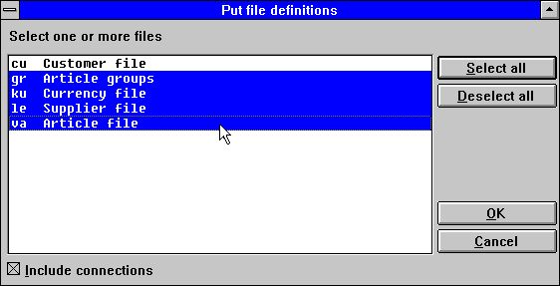

14. Mettendo le definizioni ad un textfile

5.4. Messo dei collegamenti della lima ad un textfile.
Questa funzione produce un textfile con i collegamenti fra le lime selezionate per caricamento successivo usando i collegamenti standard della lima del CARICO. (Veda sopra.)
Il SID può essere AF-0500002031AS per il tipo record 020 la versione 3.1 della lima AF-05000 della COMETA della cometa immagazzinata sul padrone con l'identificazione della lima AS.
Dal carico/messo dei collegamenti soltanto i primi 13 caratteri del SID è usato, l'identificazione della lima è regolato automaticamente. Il SID stabilizzerà all'identificazione della lima se non inserita.

6. Le informazioni della Tabella

Una tabella è una descrizione di come le informazioni sono memorizzate. Definisce il tipo di base di dati usato, del nome della tabella o del percorso fisico della lima.

6.1. Generazione della tabella nuova
Nel generare una nuova tabella un'identificazione unica è richiesta. Le regole per l'identificazione sono descritte più successivamente in questo capitolo.

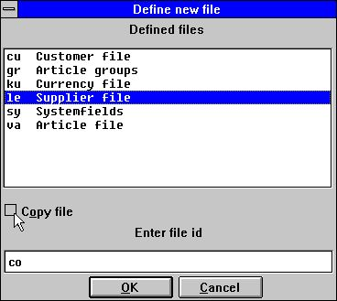

15. Identificazione di nuova tabella
Se la nuova tabella deve essere basata su una tabella prego precedentemente definita selezioni la tabella a partire dalla lista delle tabelle e del segno convenzionale definiti “l'opzione della lima del copy„. Il dizionario di dati copierà tutte le definizioni dei campi, sposta ad incrementi, aiuta ecc. dalla tabella selezionata al nuovo.

6.2. Parametri della Tabella

6.2.1. Identificazione
L'identificazione della tabella deve essere inserita come due caratteri. Il primo carattere deve essere una lettera che il secondo può essere una lettera o una cifra, per esempio X1.
La seguente identificazione è riservata per uso del sistema:
Campi del sistema di SY
Campi del lavoro di WW

6.2.2. Tipo
I tipi della tabella permessi dipende da quali driver della base di dati sono installati. Per esempio un sistema può includere i seguenti tipi:
- Driver di ODBC (accesso, eccelle ecc.)
- C-ISAM
- Btrieve
- X-BASIC
- UNIBASIC/SURFBASIC
- altri
Se il tipo richiesto identificazione non trovato nella lista si riferisce prego al capitolo “installazione del driver„.

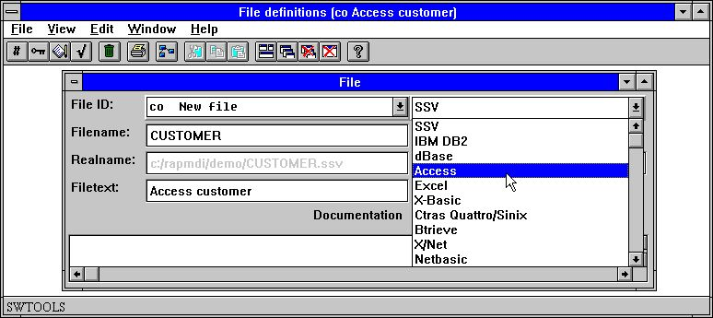

16. Regolazione del driver per una tabella

6.2.3. Nome
Il nome della tabella è il nome fisico. Per un tipo della lima quale Btrieve può essere inserito come percorso fisico As
C: /BTRIEVE/CUSTOMER.DAT
o se è una tabella di ODBC di un certo genere appena poichè è: CLIENTE

6.2.4. Nome reale
Ha basato il tipo selezionato della tabella ed il nome introdotto della tabella un nome reale per la tabella è richiamato. Il nome visualizzato deve abbinare l'archivio su disco reale della tabella sull'assistente reale, altrimenti la lettura dalla tabella non è possibile.
Il nome reale è generato usando le informazioni dal driver fissato ed il nome per la tabella. Se il driver è X-Di base ed il percorso standard tramite installazione è regolato a
/X.BASIC/0/
ed il nome della tabella è
90/LF-06000abc
il nome reale può essere generato As
/X.BASIC/0/90/LF-06000001

6.2.5. Testo
Il testo della tabella è un nome logico per la tabella. Il nome può contenere le lettere, le cifre, gli spazii in bianco ed i caratteri speciali. Il testo è visualizzato insieme all'identificazione ogni volta che usate la tabella.

6.2.6. Documentazione
La tabella può essere descritta qui in testo libero. La descrizione è stampata quando stampa la documentazione della tabella.

6.2.7. Identificazione standard
L'identificazione standard identifica la tabella quando proviene da un pacchetto di programmi adatto. Il SID è usato da LOAD e PUT dei collegamenti della tavola, vede sopra, voi non è tenuto per riempire il SID se non intendete usare queste funzioni.
Il SID può essere AF-0500002031AS per il tipo record 020 la versione 3.1 della lima AF-05000 della COMETA della cometa immagazzinata sul padrone con l'identificazione della lima AS.

6.3. Inchiesta di rapporti della base di dati
Ogni tabella può avere rapporti ad altre tabelle definite. Quando i rapporti esistono fra le tabelle questi possono essere visualizzati graficamente o essere stampati. Per osservare i rapporti da una tabella ad altre selezioni:

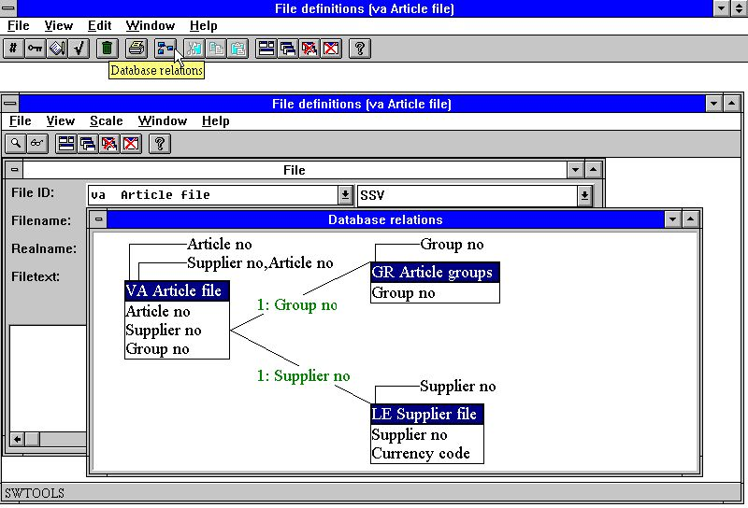

17. Inchiesta di rapporti della base di dati
L'esposizione può essere regolata e può generare lo schema in uno o più livelli.

6.4. Cancellazione delle tabelle
La cancellazione della tabella definita è fatta selezionando la seguente funzione:

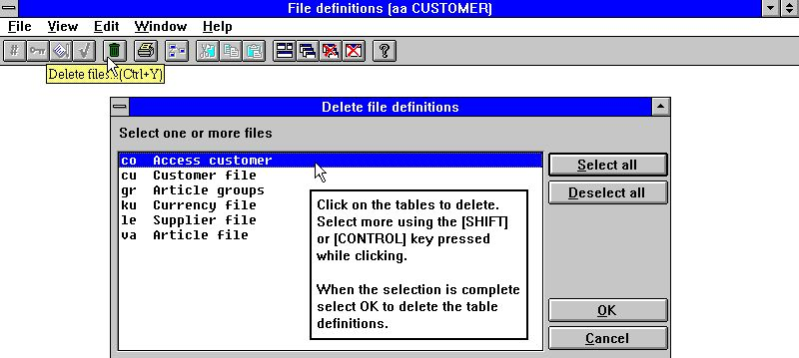

18. Cancellazione delle tabelle

6.5. Descrizione record
I visualizzatori di schemi globale record una descrizione delle prime 100 annotazioni in una tabella. Quando visualizzare registra da un file basic L'annotazione di controllo sarà esposizione nel modulo di FDF come i dati da questo possono essere definiti.

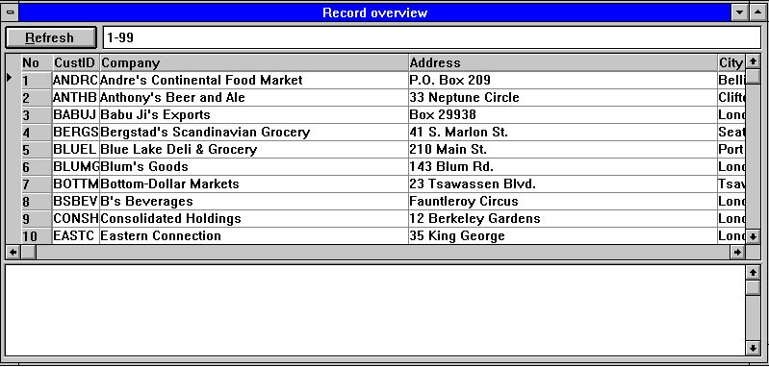

19. Descrizione record
Se la descrizione record viene su vuoto la seguente forza sia errato:
- Il tipo del driver
- Il nome della tabella
- Nessun annotazioni nella tabella
Un subwindow è indicato quale conterrà i messaggi di errore finali durante l'aperto o leggerà.

6.6. Parole riservate
Le parole riservate funzionano esposizioni una descrizione delle parole riservate in ODBC. Ciò è utile quando la tabella entrante ecc. nome per un driver non è permessa usare una delle parole riservate.

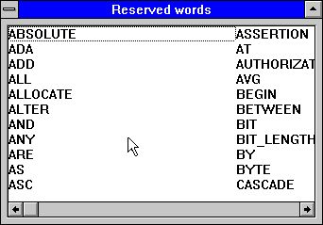

20. Parole riservate

7. Descrizioni del campo

Un campo è una descrizione di come richiamare un valore specifico dalla tabella. È definito con un numero, un nome e una disposizione. Il numero sarà regolato automaticamente, il nome può essere introdotto ed è usato in tutte le descrizioni del campo. La disposizione definisce come il valore è memorizzato nella tabella e come deve essere stampato o visualizzato nel TRIO degli Interruttore-Attrezzi.

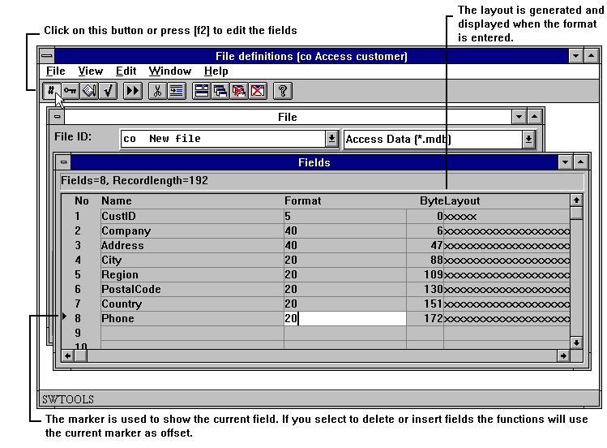

21. Pubblicazione dei campi
I campi possono essere inseriti e cancellati usando le seguenti funzioni:

22. Inserendo e cancellando i campi
Nell'inserire e cancellando i campi dovreste notare, programmi ed i rapporti di quel i vostri quoziente d'intelligenza che usando i riferimenti di numero del campo potrebbero essere influenzati.
Una definizione del campo consiste di un numero e di un nome che identificano il campo e di una disposizione che descrivono come il campo è immagazzinato:

7.1. Numero
Il numero del campo non può essere inserito ma è fissato ad ogni campo definito. Un campo è selezionato sempre dal numero nel TRIO degli Interruttore-Attrezzi. È tuttavia, anche possibile riferirsi ad un campo usando il nome di campo, ma non suggerito.

7.2. Nome
Il nome può contenere tutti i lettere, cifre, spazii in bianco e caratteri speciali. È usato normalmente come intestazione standard sui rapporti o sulle applicazioni di inchiesta.

7.3. Disposizione
La disposizione del campo è una disposizione logica. Definisce come i valori sono richiamati e memorizzati nella tabella. Inoltre definisce come il campo deve essere stampato o visualizzato. La disposizione può definire:
- Un campo alfanumerico
- Un campo numerico
- Un campo della data
Un campo alfanumerico può contenere il testo affatto del genere e soltanto è limitato da una lunghezza massima. Di conseguenza il campo può essere definito come:

Un campo numerico contiene soltanto i valori numerici ma può essere definito con o senza un punto decimale. Il seguente esempio descrive la sintassi:

Un campo della data può essere uno di quanto segue:

7.3.1. Pubblicazione dei campi numerici
Un valore numerico del campo può essere pubblicato nei sensi differenti. I valori possono essere visualizzati nelle migliaia separate virgola appena inserendo una virgola principale nella disposizione
, 9.3
-123.456.789.123
Un campo definito con la virgola principale sosterrà sempre i valori negativi. Il carattere di pubblicazione (, o.) può essere regolato nel menu di preferenze.
Noti prego i campi con la disposizione, 6 di quella data e, 8, devono essere dati come, 6.0 e, 8.0
Gli zeri principali possono essere definiti disponendo &amp; nella disposizione:
9,3&amp;
000012345.123
Conducendo * per i campi di quantità può essere definito disponendo la a * nella disposizione:
9,3*
**** 12345.123
Il segno può essere condurre o strascicare definito
9.2 -
12345.12 -
Zero sopprime (spazio in bianco se zero) è definito dall'“nella disposizione come 9.2„

7.3.2. Decimali di galleggiante
Per mezzo di 9.5? potete ora definire un campo che è prodotto con 0 - 5 decimali come dipendente 123 o 123.45678 sul valore reale del campo.

7.3.3. giacimenti della Tabella (del nnn)
2 (010)
definisce un campo come 2 caratteri alfanumerici che accade 11 volta numerata da 0 a 10. Il valore del campo segue consecutivamente nell'annotazione. Tali campi possono essere usati nei calcoli come #7 (0), #7 (1),…, #7 (11)

7.3.3.1. (nnn+) Giacimenti raggruppati della tabella
2 (010+)
4, (010+)
8, (010)
definisce un gruppo dei giacimenti della tabella che accadono 11 volta. I campi sono immagazzinati nell'annotazione come 2 caratteri seguiti cifra 4 dalla cifra numerica e 8 numerica che allora è ripetuta 10 volte.

7.3.4. Campi del lavoro di W
10W
definisce un campo come campo del lavoro che è un campo non preso dall'annotazione della lima da lettura. I campi del lavoro sono usati per la memorizzazione del valore chiave nelle lime in cui la chiave non è contenuta nell'annotazione in se.

7.3.5. (nn) lunghezza record esplicita
4 (16)
definisce un campo alfanumerico di 4 caratteri ma immagazzinato nell'annotazione come 16 caratteri. Ciò significa che ci saranno 12 byte riservati ad un certo altro uso, tipicamente per l'estensione della lunghezza del keyfield senza cambiare la disposizione record completa.

7.3.5.1. (nn, x) lunghezza record esplicita nelle punte
4 (16.4)
definisce un campo che occupa 16 byte e 4 bit (16 “byte) nell'annotazione.

7.3.6. Numero esplicito di byte di Bnn
8, B100
definisce un campo che inizia sul byte il numero 100 nell'annotazione. I byte sono numerati da 0 ed in avanti e dovreste notare che alcuni sistemi della base di dati allineano i campi sui contorni specifici, per esempio in di base tutti i campi numerici sono sui contorni di parola (bit 16).

7.3.6.1. Bnnn, bitnumber esplicito di x
8, B45,4
definisce un campo che inizia sui bit di numero 45+4 di byte (byte 45 “)

7.3.7. Tipo di campo di riparazione di Tn
4, T1
definisce un campo con 4 cifre del tipo 1 nel dato sistema della base di dati. Un esempio è sui sistemi di base in cui 4 cifre sono forzate in una 1 variabile di parola che presenta una limitazione di 7999.

7.3.8. Codetable specifico di Unn per i singoli campi
32U2
Un numero codetable può essere dato individualmente per ogni campo che esclude il codetable per il sistema base di dati/della lima.

7.3.9. Le R radrizzano l'esposizione giustificata
10R
Induce un'alfa ad essere visualizzato a destra ha giustificato. La nota inoltre sposta ad incrementi le chiavi è formata con la destra del campo giustificata.

7.3.10. La S arresta il carattere (del delimiter) nel campo alfanumerico
12S
Definisce una spaccatura delle dichiarazione colte in un programma di base dopo questo campo. Valido ma non ha importanza per c'è ne dei programmi in C del TRIO.

7.3.11. Richiamo del campo del sistema di Fnn
Questa opzione si presenta nella lima di SY soltanto ed è usata legare i campi come #RECNO alla lima specifica.

7.3.12. K, D - campi di indice di DATAMASTER
4K
definisce una chiave unica nelle lime del TRIO DATAMASTER, ignorate per altre lime.
4D
definisce una chiave con i duplicati permessi nelle lime di DATAMASTER, ignorate per altre lime.

7.3.12.1. E, I, V, X, Z - campi speciali di indice di DATAMASTER
Queste opzioni sono mantenute per la compatibilità con il sistema di base di DATAMASTER ma non sono usate.

7.3.13. CNN - Controllo di DATAMASTER per il campo
Questa opzione è riservata per la compatibilità con il sistema di base di DATAMASTER ma usata.

7.3.14. Tipo esplicito di Qnnn SQL
19Q11
definisce un campo del TIMESTAMP ad uso di accesso di ODBC di questo campo. I tipi di SQL sono regolati normalmente importando le definizioni, ma in particolare:
DATA 9
VOLTA 10
TIMESTAMP 11

7.3.15. Una modalità di accesso
A0 permette colto e scrive, A1 colto soltanto.
Questa opzione è usata per le dichiarazione di ODBC SQL dove A1 dovrebbe essere usato per mantenere il campo come conteggi automatici assente da tutta la dichiarazione dell'AGGIORNAMENTO.

7.3.16. Campi imballati Pnn
L'imballaggio dei campi determina come il campo è immagazzinato nell'annotazione della base di dati e dipende altamente dal sistema che della base di dati la lima sta usando.
8, P
definisce un campo numerico imballato con 8 cifre, ma come questo campo è imballato dipende dal driver della base di dati.
4P2
definisce un campo alfanumerico del dipendente del packtype 2 del driver della base di dati. Dovreste riferirti alla documentazione affinchè il vostro sistema specifico della base di dati troviate il codice del pacchetto sostenuto.

7.3.16.1. Specifica esplicita di Pnnnn del tipo del pacchetto
I packtypes 0-999 sono riservati per uso specifico dei driver della base di dati mentre 1000-9999 è packtypes che sono gli stessi per tutti i driver.
, 6, P1040
la volontà definisce sempre una struttura della DATA di ODBC anche se questo campo sembra essere immagazzinato in un file basic.

 | Tipo | Nome | È immagazzinato As

7.3.17. Vxxx packtypes secondari
dovuto gli aggiornamenti di anno 2000 è è stato necessario da introdurre un packtype secondario che può essere visto come calcolo fisso effettuato subito dopo che il campo è stato letto e disimballato stato secondo il packtype di Pxxxx, o appena prima il campo sarà imballato e scritto all'annotazione.
Il packtype secondario è dato come Vxx all'interno della disposizione del campo come: , 6, V1

 | Tipo | Nome | Calcola

7.3.17.1. Parametri secondari del packtype
Un parametro può essere dato insieme ai packtypes secondari come: , 6, V1.30
Ciò può essere usata per oltrepassare l'anno di difetto che sposta convertendo le disposizioni di data di to/from bruscamente.

7.3.17.2. Imballaggio secondario di difetto per le date di BASIC
In breve i campi della data (, 6,) nei fili basic Il packtype secondario stabilizzeranno alla V per i campi numerici, a V3 per i alphafields e a V4 per i campi imballati.
Queste regole inoltre sono applicate a tutti i keyfields che contengono le date corte.

7.4. Le informazioni sulla linea del campo, il menu di VISTA
Per difetto il numero di byte e la disposizione del campo saranno visualizzati sulla linea del campo. Per mezzo del menu di VISTA potete cambiare questo per visualizzare altre colonne per ogni campo:

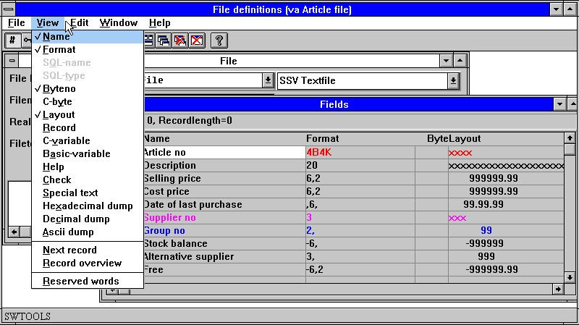

23. Il menu di VISTA

7.4.1. Numero di byte
Il numero di byte automaticamente è calcolato e visualizzato quando avuto bisogno di. Potete usare l'opzione di Bnnn nella disposizione del campo se dovete dichiarare un byte specifico, per esempio se non tutti i campi sono definiti o la sequenza non segue la sequenza del campo nell'annotazione.

7.4.2. Disposizione del campo
Le esposizioni della disposizione come il campo è stampato o visualizzato. Se il campo è alfanumerico un certo numero di x che corrispondono alla lunghezza massima del campo è visualizzata. Per i campi numerici 9 sono indicati.

7.4.3. SQL-nomi
I nomi di SQL sono soltanto accessibili quando il tipo della tabella è ODBC. Il SQL-nome gli permette di avere nomi di campo utilizzabili per le intestazioni differenti da SQL_Names usato dal driver della base di dati.
Il SQL-Nome è passato direttamente al driver di ODBC se il presente che significa questi deve seguire la sintassi sostenuta dal driver. I nomi non dovrebbero contenere alcuni spazii in bianco o caratteri speciali a meno che chiuso in “…„.
Nel menu di PUBBLICAZIONE avete l'opzione per generare i SQL-Nomi dai nomi di campo dopo le regole standard. Tuttavia potete anche entrare nei questi voi stessi che permettono l'uso delle colonne speciali come il CONTEGGIO (*) e A+B

24. SQL-Nomi e SQL-Tipi

7.4.4. SQL-tipi
I tipi di SQL sono soltanto accessibili quando il tipo della tabella è ODBC. Il tipo nomi visualizzati è il difetto secondo la disposizione del campo e dipende dalla base di dati selezionata di ODBC. Non potete cambiare questa colonna; dovreste usare l'opzione di Qnnn nella disposizione del campo per questa.

7.4.5. C-byte
Il C-byte è usato per l'annotazione e le esposizioni interne di programma come i dati sono memorizzati nella corrente alternata - struttura. Le informazioni possono essere utili per gli sviluppatori.

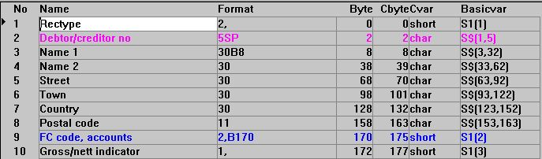

25. Variabile C-Variabile e di base di byte, di C-Byte,

7.4.6. C-Variabile
Questa opzione è utile per gli sviluppatori. Visualizza il tipo C-variabile usato internamente per ogni campo come il carbone, lo short, lungo, galleggiante o doppio.

7.4.7. Di base-variabile
Nel funzionare con i programmi di base è utile avere la variabile di base disponibile. Per i programmi in C Quale TRIO questo non ha effetto.

7.4.8. Annotazione
Se la tabella è accessibile (in grado di essere aperto) è possibile osservare il soddisfare record insieme alle definizioni del campo. Ogni volta che cambiate una definizione del campo questo è riflesso in questa colonna che dà un controllo molto veloce che i campi sono definiti correttamente.

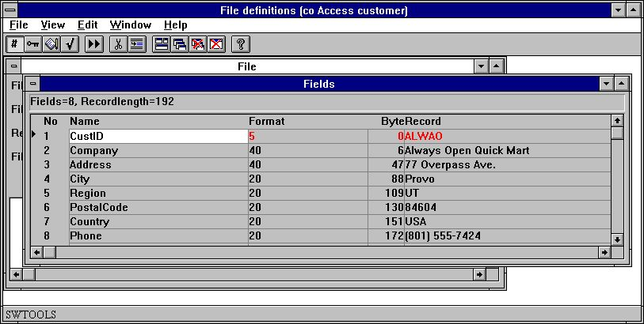

26. Soddisfare record per la tabella
Potete fornire l'esposizione di un cavicchio del soddisfare record inserita/disinserita con questo menu.

7.4.9. Annotazione seguente
Questa funzione legge l'annotazione seguente dalla tabella. Se la tabella non può essere aperta, per esempio il nome reale illegale o il tipo errato del driver, nessun valori è visualizzato.
Inoltre avete questa opzione disponibile sul toolbar. La visualizzazione dell'annotazione seguente permette automaticamente l'opzione dell'annotazione dell'esposizione qui sopra.
La prima volta la funzione è selezionata legge la prima annotazione nella tabella ed allora il seguente fino all'estremità della lima.

7.4.10. Descrizione record
La funzione mostra le prime 100 annotazioni sullo schermo, vede “le informazioni della Tabella„.

7.4.11. Deposito esadecimale di un'annotazione
Questa funzione visualizza un deposito grezzo dell'annotazione.

27. Deposito esadecimale di una tabella
Per mezzo di questa funzione un programmatore può potere spezzare i problemi in lime usando l'imballaggio o i codetables non documentati del campo.

7.4.12. Deposito decimale di un'annotazione
Se preferito i valori possono essere visualizzati in notazione decimale.

7.4.13. Deposito di ASCII di un'annotazione
L'annotazione può anche essere indicata come testo limitato dal formato dell'esposizione.

7.4.14. Descrizione di aiuto
Se dell'aiuto esiste per i campi questi esposizioni di opzioni la prima linea dalla documentazione che dà una descrizione rapida.

28. Descrizione di aiuto

7.4.15. Controlli la descrizione
Se i codici del controllo sono definiti per i campi altretanti come possibile sono indicati insieme alla definizione del campo.

7.4.16. Descrizione speciale del testo
Se il testo speciale è presente per i campi la prima linea di questi è indicata insieme alla definizione del campo.

7.4.17. Parole riservate
La funzione mostra le parole riservate SQL, vede “le informazioni della Tabella„.

7.5. Emendamento delle lime di DATAMASTER per mezzo del modulo di FDF
Quando emendate una lima di DATAMASTER per mezzo del modulo di FDF la lima in se può essere mantenuto immutato mentre la definizione è cambiata (attento!) come siete chiesti:

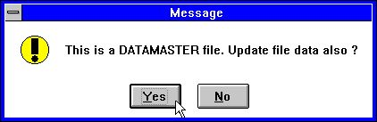

29. Conferma della copia di lima di DATAMASTER

7.5.1. Conversione della lima di DATAMASTER da BASIC a ODBC
Quando un file basic È copiato a ODBC usando DATAMASTER le informazioni di Packtype, Bytenumbers e Stopcharacter ora saranno rimossi poichè questi avrebbero influenza difettosa sulla tabella risultante di ODBC.

8. Definizioni di indice, di aiuto e del controllo

Dal menu di PUBBLICAZIONE potete raggiungere le seguenti zone:

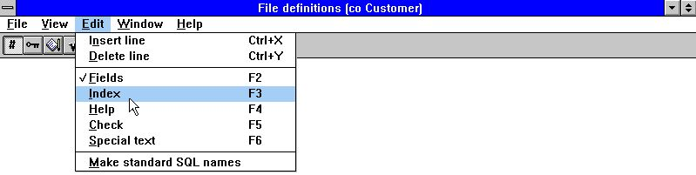

30. Il menu di pubblicazione

8.1. Definizioni di indice e collegamenti della tabella
Gli indici definiscono come i dati sono fascicolati in una tabella e come accedere ad un'annotazione specifica.
I collegamenti ad altre tabelle definiscono come un'altra tabella è raggiunta quando un'annotazione in questa tabella è letta ed è definita come un indice.
Per pubblicare l'indice/collegamenti per una tabella selezioni la seguente funzione:

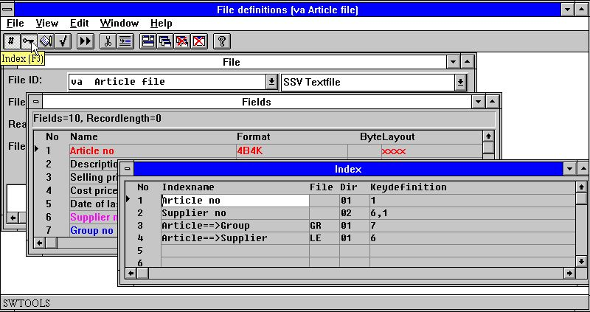

31. Pubblicazione degli indici
Gli indici possono essere inseriti e cancellati usando le seguenti funzioni:

32. Inserendo e cancellando le linee di indice
Potete notare che alcune linee nella finestra del campo sono contrassegnate nei colori differenti. Il colore rosso indica che il campo è usato in una o più definizioni di indice, azzurro che è usato per un collegamento, fucsina (combinazione di rosso e di blu) quella esso è usato in entrambi.

8.1.1. Indexname
Il nome di indice può contenere le lettere, le cifre, gli spazii in bianco ed i caratteri speciali. È usato normalmente come descrizione quando il TRIO degli Interruttore-Attrezzi visualizza una vista degli indici della tabella, per esempio iniziando un tabulato di rapporto.

8.1.2. Lima
L'identificazione della lima è usata soltanto quando definisce i rapporti da questa tabella ad altre. Nel definire un rapporto questa identificazione deve riferirsi ad un'identificazione di un attuale pospone.
Nell'esempio sopra l'articolo la lima ha due rapporti. Il primo alla tabella del gruppo dell'articolo per ottenere il nome di gruppo per ogni articolo. Il secondo alla tabella del fornitore per ottenere il nome del fornitore.

8.1.3. Indice
L'indice, anche conosciuto come il numero indice, è un valore di due cifre.
Per un indice questo è il numero indice cominciando da 01 anche conosciuti come la chiave primaria, da 02 per il primo indice secondario ecc.
Per i rapporti ad altre tabelle definisce che spostano ad incrementi per accedere a quando ottiene un'annotazione dalla tabella relativa.
Nell'esempio sopra la lima del fornitore il LE è definito con un indice primario, numero del fornitore, quando un'annotazione nella lima dell'articolo è conosciuta che potete ottenere l'annotazione relativa del fornitore cercando nell'indice primario della tabella del fornitore con il valore dal campo 6, numero della lima dell'articolo del fornitore.
Un indice speciale è il numero indice 00 che permette l'accesso alla lima usando i numeri record. Ciò può essere usata per i collegamenti della lima usando i numeri di annotazione relativa quando il driver della base di dati sostiene questo, per esempio sistemi di base.

8.1.4. Definizione chiave
La definizione chiave è la definizione reale dell'indice o del collegamento. Nel definire un indice questo descrive quali campi sono inclusi e come sono immagazzinati.
Una definizione chiave può contenere il riferimento ad uno o più numeri del campo facente parte i campi e definire l'imballaggio del campo. Un # facoltativo può essere dato davanti i numeri del campo.
Nel suddetto esempio le prime due linee definiscono l'indice primario e secondario per la lima dell'articolo. L'indice primario si riferisce al campo 1, numero dell'articolo, definente che la tabella è fascicolata dal numero dell'articolo nell'ordine ascendente. L'indice secondario si compone di due campi, campo 6 (fornitore) e campi 1 (numero dell'articolo).
Ciò consente l'accesso alla tabella usando il numero del fornitore e che permette la stampa delle liste fascicolate dal numero del fornitore e dal numero dell'articolo e che permette che più articoli abbiano lo stesso fornitore come la combinazione del numero del fornitore e del numero dell'articolo sarà sempre unica.
Le linee 3 e 4 definiscono i rapporti con altre tabelle. La definizione chiave si riferisce ai valori stati necessari per accedere all'indice della tabella relativa. I primi rapporti usano il valore del campo 7, numero di gruppo dell'articolo, per accedere all'indice 1 della tabella del gruppo dell'articolo. Il secondo usa il campo 6, numero del fornitore, per accedere all'indice 1 della tabella del fornitore.

8.2. Considerazioni di indice
Sopra è stato indicato le definizioni chiave semplici che coinvolgono appena i campi normali e questi in associazione. Ogni campo di un elemento in una definizione di indice è conosciuto come divisorio di chiave.
Quanti indici potete definire per una tabella, quanti parti un indice può consistere, quanto grande il limite del keylength totale è e quale parti ed imballaggio può essere usato è rigorosamente dipendente del driver e dovreste riferirti ai manuali adatti del sistema della base di dati per le informazioni esatte su questo.
Di base permette un massimo di 15 indici di un massimo di 30 byte che ciascuno, mentre la chiave è trattare sempre come una serie di caratteri, là è limite del numero di parti chiave che possono formare la chiave così come la parte dei campi possono essere incluse nella chiave. Tutte le chiavi devono essere uniche o rese unico. Una caratteristica speciale è che la chiave necessariamente non è immagazzinata nell'annotazione in se.
Le specifiche di Isam variano, ma possono tipicamente essere 128 indici con una lunghezza massima di 128 byte e di fino a 8 parti chiave per ciascuno. Ogni parte chiave deve essere un campo completo e deve essere presente nell'annotazione. Le chiavi duplicate possono essere definite e la compressione di indice può essere specificata.
Le chiavi di indice di uso dei sistemi della base di dati di ODBC SQL per ottimizzare le prestazioni ma una nuova chiave devono essere sviluppate sempre usando un ORDINE da cui può rallentare il ricupero delle annotazioni.
Per sostenere i sistemi differenti della base di dati un certo numero di opzioni possono essere date insieme alla definizione chiave. Tutte le opzioni possono essere usate con tutti i driver della base di dati ma alcune sono insignificanti e possono causare i messaggi di errore se il driver non sostiene le funzioni.

8.2.1. Esempio di base della COMETA AF-05000
Lascia in primo luogo per avere uno sguardo alle linee di ordine di vendite della COMETA AF-05000 in di base:

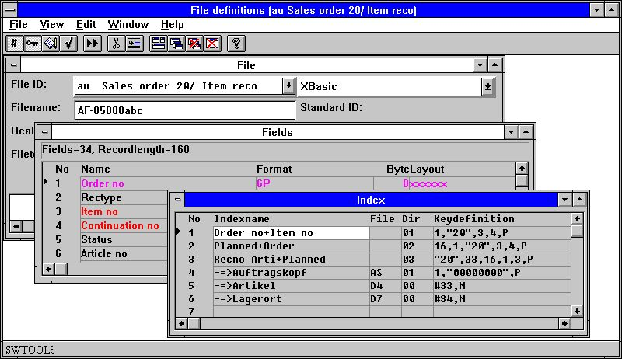

33. Le vendite AF-05000/020 ordinano le linee indice e collegamenti

8.2.2. Costanti e selezione
1, “20„, 3.4, P
Un costante può essere dato come “20„ come nella definizione del primo indice che consistono del campo 1 seguito (tipo record) “dai 20„ costanti ed allora dei campi 3 e 4.
La definizione di un costante in un indice innesca una selezione quando la lima è letta. Là può essere chiavi con differenti valori nelle posizioni chiave costanti ma registrare soltanto quali fiammiferi saranno restituiti.
In COMETA tali costanti sono usati spesso per un tipo record in cui le annotazioni completamente differenti sono immagazzinate nella stessa lima. Ogni tipo record dovrebbe essere definito come lima LOGICA separata con i collegamenti agli altri tipi record.

8.2.2.1. Costanti multipli nelle definizioni di indice
Le lime definite con i recordstypes costanti fissi nell'indice come “00„, #1, P possono ora essere estendere “a 00.20-29.40„, #1, P
La volontà di selezione allora retreive tutte le annotazioni con uno di questi costanti.

8.2.3. Imballaggio
1, “20„, 3.4, P
Tutta la chiave parte davanti, P qui sarà imballata. L'opzione di P potrebbe anche essere usata per i singoli campi come 1, “20„, 3P, 4 dove soltanto il campo 3 è imballato.
Poichè accennato l'imballaggio è specifico per ogni sistema della base di dati, dato che la CHIAMATA di base 60 è usata.

8.2.4. Numeri record
#38, N
Il numero record per la lima corrente può riferirsi dalla R, il numero di annotazione relativa dalla N. Questi possono essere giusto usato come i campi per formare le chiavi ed i collegamenti ad altre lime.

8.2.4.1. Indice 0
#38, N
Come l'indice accennato 0 significa la lettura della lima usando il record numeri non con un indice. Quando usate l'indice 0 la definizione chiave è trattare come un calcolo che significa un # deve essere inserito davanti tutti i campi e una sintassi come #38+1+N è permesso.

8.2.5. I duplicati hanno conceduto
#17, NP
Un indice può tenere normalmente un caso di un valore soltanto, cioè è la chiave unica. Per alcuni indici deve essere possibile avere parecchie annotazioni con lo stesso valore chiave.
Un senso comune in di base è aggiungere il numero di annotazione relativa imballato (, NP) dopo il campo che fanno l'unico chiave totale.
#17, m.
Per i sistemi di ISAM, la m. può essere dichiaratoa per i valori multipli mentre l'indice può essere immagazzinato direttamente nel sistema della base di dati con i duplicati permessi.

8.2.6. Zero sopprime
#17Z
I campi numerici di base sono convertiti in stringa di testo per formare la chiave, la conversione standard disporranno gli zeri principali nei campi. Per mezzo di opzione di Z gli spazii in bianco principali sono inseriti preferibilmente.

8.2.7. Materiale di riempimento dello spazio
#17, S
La S causa la stringa di testo che corrisponde alla chiave da riempire con gli spazii in bianco. Ciò ha soltanto effetto se la lima è costruita con un più lungo chiave del numero di caratteri nel campo 17.

8.2.8. Parte dei campi
#17 (2.4)
Potete prendere la posizione 2, con soltanto 4 del campo 17 in questo modo.

8.2.9. Chiave non nell'annotazione (KNIR)
In di base la chiave non deve essere inclusa nell'annotazione. Tali chiavi sono definite esattamente nello stesso senso di tutte le altre chiavi ma i campi riferiti dovrebbero essere segnati con il W nella disposizione.
Usando questo i valori di indice sono disposti nei campi durante colti della lima ed i campi possono essere usati appena come campi normali per la stampa o per il collegamento ad altre lime.
Tuttavia noti che i campi di KNIR W definiti sull'indice 1 è riempito soltanto quando l'indice 1 è usato come tasto di scelta per la lima. Se l'indice 2 è usato soltanto la chiave dall'indice 2 è conosciuto e soltanto i campi fissati a questo indice possono essere riempiti.

8.2.10. Definizioni chiave di indice, indice LOGICO
Il significato dell'indice/numeri di indice è stato funzionato sopra.
Ogni volta che vi riferite ad un indice per esempio selezionando questo tramite l'inizio di un rapporto di leggendo usando della lima COLTO (xx.NN) vi riferite alla LINEA NUMERO nelle definizioni di indice.
La LINEA NUMERO nella definizione ora si trasforma in in un NUMERO INDICE LOGICO che può o meno riflettere l'indice fisico immagazzinato nelle lime.
Poichè le linee di indice precedentemente sono state fascicolate secondo il numero di indice della lima tutte le definizioni attuali hanno LINE=DIRECTORY in modo da nessun indietro problema di compatibilità accadrà.
Ciò che fascicola è stata rimossa per tutti tranne le lime di DATAMASTER permettendogli di definire gli indici in quale ordine desiderate. L'ordine di indice è usato per esempio quando cerca nel quoziente d'intelligenza.
Il numero di INDICE dichiarato su una linea chiave di definizione è ad uso del driver della base di dati soltanto per la ricerca fisica nell'indice. Ha niente a che fare con il numero indice NN dichiarato in COLTO IN (xx.NN)
Un INDICE può accadere linee di indice LOGICHE multiple di periodi che definiscono i sensi differenti di costruzione del searchkey. Ciò a volte è usata nei fili basic Come esempio che potreste dichiarare i costanti differenti “XX„ come indice logico senza dovere duplicare la definizione di lima completa.

8.2.11. Lettura del recordnumber dell'indice 00
Inoltre potete ora definire un indice che collega all'indice 00 anche, che significa la lettura record di numero. Questo indice può essere selezionato tramite l'inizio di un rapporto appena come altri e voi potete persino definire un campo di KNIR (chiave non nell'annotazione) che si trasforma nel recordnumber quando questo indice è usato.

8.2.12. ACCEDI A usando SWODBC sulle lime non-spostate ad incrementi
L'ACCESSO del Microsoft ha problemi accedere a tutta la lima senza indice definito. La definizione dell'indice 00 come sopra supera questo problema.

8.2.13. Sopprimendo ricerca di quoziente d'intelligenza sull'indice specifico (*xx)
Uno o più sposta ad incrementi può essere omesso dalla ricerca standard di quoziente d'intelligenza dichiarando il numero di indice come *XX. L'indice è saltato a meno che specificamente selezioniate questo per essere cercati nel programma di quoziente d'intelligenza.

8.2.14. Sopprimendo l'aggiornamento di indice per un indice specifico (- xx)
Dichiarare - XX come numero di indice scorre i fili basic Per non aggiornare la lima secondo questa definizione di indice. Può essere usato quando definiscono l'indice multiplo per una lima.

8.2.15. Generando uno pseudoindex per una lima (+xx)
- QUESTA FUNZIONE PER IL MOMENTO INFINE NON È LIBERATA -
Dichiarare +XX come numero di indice, dove XX è un indice fisico non-attuale nella lima, induce l'interfaccia estesa di SSV (veda questo) a costruire l'indice come stato necessario. Regoli sempre il numero di XX=Line in modo da l'indice costruito fisico diventa uguale all'indice logico usato.
L'indice può essere usato appena poichè era fisicamente presente. Nel caso di uso di un assistente l'indice è costruito qui, non sul pc locale.
dovuto il complexibility di questa funzione infine non sarà liberato in questa versione di TRIO come le prove molto vaste sono necessarie. Tuttavia potete trovare questo testrelease utile.

8.2.16. Esempio di indice

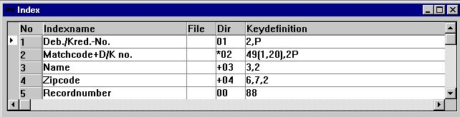

34. Esempio della definizione del recordnumber e dello pseudoindex

8.2.17. Opzioni chiave, indice discendente
Una coppia delle opzioni del keyfield è stata aggiunta:
I = invertisce tutte le punte nel keyfield (indice discendente)
C = lime globali soltanto, indice della compressa DMAM
La S = lime globali soltanto, non invertisce il bit di segno del campo numerico
Una definizione di indice come: 5I, 2 invertirà tutte le punte nel campo 5 che definisce così un indice discendente.

8.2.18. L'accesso di ODBC ordina l'esempio
La definizione di tabella di ordini di accesso potrebbe quando lo sguardo importato gradisce:

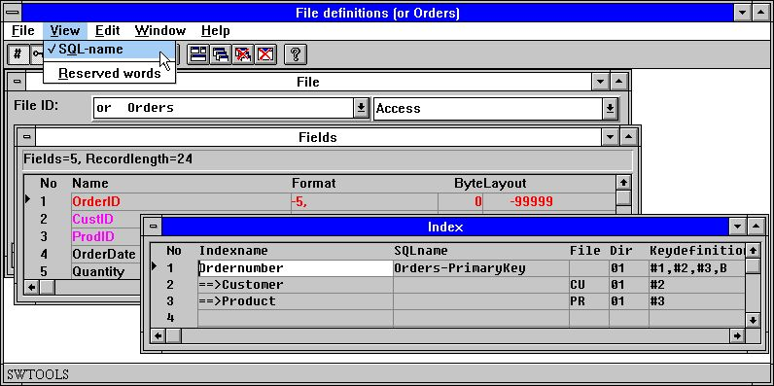

35. Accedi alla tabella di ordini con i nomi di SQL

8.2.19. Sposti ad incrementi il SQL-nome
In una base di dati di SQL ogni indice ha un nome che deve essere un valido per il driver. Questo nome è usato soltanto quando generano la tabella o ridefinendolo, dato che il normale lo legge non deve essere dichiaratoe.
Dal menu di VISTA durante la definizione di indice potete aggiungere la colonna con l'indice SQL-nomi ed introdurre i nomi voi stessi. Tramite la generazione dei SQL-Nomi un nome standard è assegnato a tutti gli indici.

8.2.20. Indici ed ORDINE nati VICINO
#1, #2, #3, B
ciò definisce i campi consistenti 1.2 e 3 di indice. La B dice all'indice è riguardata la tabella e non c'è nessun ORDINE VICINO. Se la B fosse omessa, il PRESCELTO quando leggere la tabella sarebbe aggiunta un ORDINE VICINO con i campi dichiarati.

8.2.21. Indici discendenti
#3, D
Usando la D un indice discendente anziché l'indice ascendente di difetto può essere definito.

8.2.22. Tabella di codice speciale
#2U2
U2 induce la tabella di codice 2 ad essere usato prima della presentazione del campo all'indice.

8.3. Considerazioni del collegamento della Tabella
I rapporti fra le tabelle sono definiti come gli indici.
Noti prego che il programma di applicazione userà SIA la definizione di rapporto che la definizione di indice per la lima che deve essere letta.
Il rapporto sarà fatto riempiendo il campo nella definizione di indice di campi dichiarati nella definizione di rapporto. Ciò significa che quello nel caso dei problemi nel convincere un rapporto specifico per funzionare entrambe le definizioni dovrebbe essere controllato.

8.3.1. Chiavi di lunghezza variabile
I collegamenti della lima dipendenti dalla lunghezza chiave #3 (1, - 2) è stato effettuato, - 2) campo 3 di significato #3 (1 dal carattere 1 ai caratteri keylength-2.

8.3.2. Collegamenti fissi della lima di parametro di X*
Una lima di parametro che dovrebbe leggere un'annotazione fissa può ora definire sempre un collegamento che sono usati da tutti COLTI (PA) quando nessun altro collegamento è dato. La definizione può essere fatta come collegamento da PA al recordnumber 5 di indice 0 di X* della lima

8.3.3. Definizioni del collegamento della lima
Mentre c'è ne HANNO LETTO (xx.NN) ora lasciano il riferimento di NN la LINEA di INDICE LOGICA numerare questo sono il caso inoltre quando definisce i collegamenti della lima all'interno del FDF.
Per un collegamento nell'INDICE della colonna dichiarate la LINEA di INDICE LOGICA che dovrebbe essere usata per leggere una lima.

8.3.4. Collegamenti multipli alla stessa lima usando tomaia/lettera minuscula
COLTO (xx) cerca un collegamento alla lima xx dichiarato nella lettera minuscula in primo luogo, se non presentano il primo collegamento trovato è usato senza riguardo al caso. XX, Xx, xx può essere usato per dichiarare i collegamenti differenti.
La fascicolazione dei collegamenti della lima nel FDF è stata cambiata in modo da tutti i collegamenti ad una lima è indicato insieme senza riguardo al caso.

8.3.5. Collegamenti multipli alla stessa lima usando indice logico
COLTO (xx.02) userà il collegamento dato all'indice LOGICO 2 della lima XX. Ciò può anche essere usata per dichiarare più collegamenti con differenti campi.

8.3.6. Forzatura dei collegamenti tramite COLTO
COLTO (aa.bb) leggerà il bb della lima usando un collegamento da aa-&gt;bb.
COLTO (aa.bb.02) leggerà il bb della lima usando un collegamento da aa-&gt; (indice logico 2 del bb)

8.4. Descrizioni di aiuto del campo
Non c'è nessun Dato-Dizionario completo senza documentazione. È possibile scrivere la documentazione per la tabella e per ogni campo. Quando la documentazione è scritta per un campo fornisce una caratteristica nel pacchetto del TRIO.
Aiuto in linea di galleggiante nella descrizione del campo
Nel usando l'applicazione del generatore rapporto del TRIO degli Interruttore-Attrezzi, di inchiesta di quoziente d'intelligenza e il DATAMASTER la finestra della base di dati visualizzerà l'aiuto di galleggiante quando il cursore è sopra il campo. Per esempio in RAPGEN:

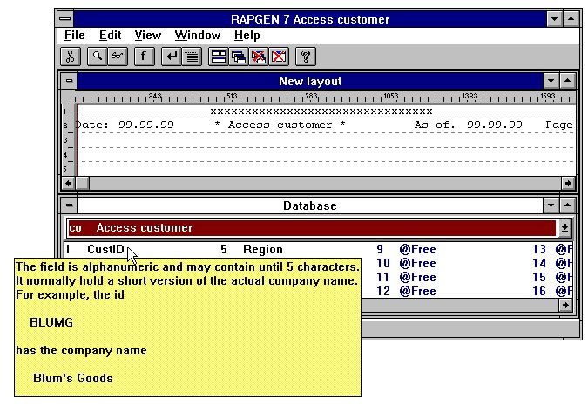

36. Aiuto in linea di galleggiante del campo

8.4.1. Pubblicazione della descrizione di aiuto del campo
Nel pubblicare i campi la funzione ha un indicatore per il campo corrente. Per pubblicare la documentazione per un campo, in primo luogo per assicurarsi l'indicatore indica a quello richiesto, allora selezionano l'AIUTO a partire dal menu di PUBBLICAZIONE:

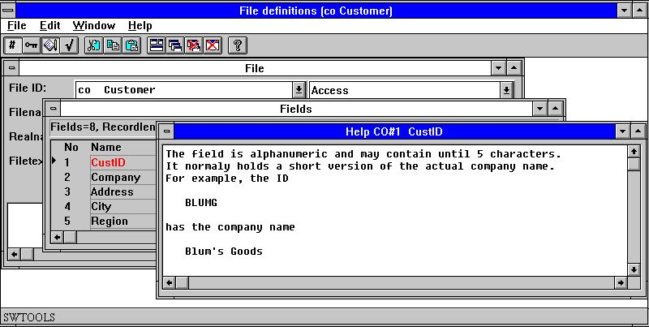

37. Pubblicazione della descrizione di aiuto del campo

8.5. Codici del controllo del campo
I codici del controllo del campo sono usati per definire i valori permessi per i campi. Ciò è usata estesamente in Interruttore-Attrezzi DATAMASTER per la convalida dell'input dei campi e può anche essere usata nel rapporto generator/IQ del TRIO associare un testo con un campo di codice.
I controlli del campo sono definiti come un certo numero di gamme da-a valore e ad un textline collegato.

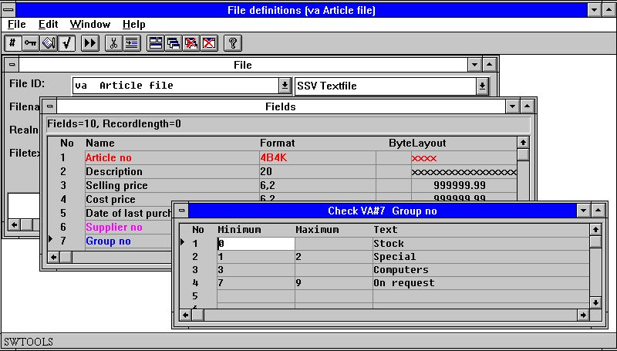

38. Pubblicazione del controllo del campo

8.6. Testo speciale del campo
Il testo speciale si è associato con un campo è giusto una seconda pagina di aiuto, l'input è fatto esattamente come descritto per l'aiuto normale.
Questi testi sono riservati per i parametri ed il calcolo supplementari del campo ma non attivati.
Tuttavia se importate le definizioni dalle nostre definizioni di lima della COMETA potete ottenere a testo speciale con alcuno i calcoli e le definizioni COLTI di come le lime di parametro dovrebbero essere lette tramite installazione.

8.7. Faccia i SQL-nomi standard
Questa funzione può essere usata se generate una nuova definizione di lima per una base di dati di SQL per mezzo di questo modulo.
Se usate il TRIO DATAMASTER SQL, i nomi sono tutti le definizioni di tabella importa quando ed automatiche dalle basi di dati che di ODBC i SQL-nomi sono presi dalle definizioni di tabella dei driver.

9. Stampa della documentazione

Per stampare la documentazione sulle definizioni di tabella usi la seguente funzione e selezioni una o più tabelle:

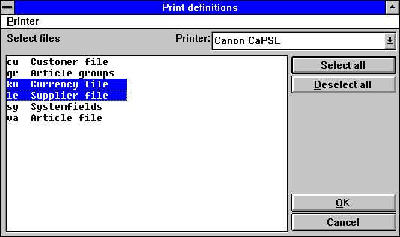

39. Stampa della documentazione

9.1. Stampatore
La documentazione può essere stampata su tutto lo stampatore installato Windows. Può anche essere stampata su uno stampatore dello schermo.

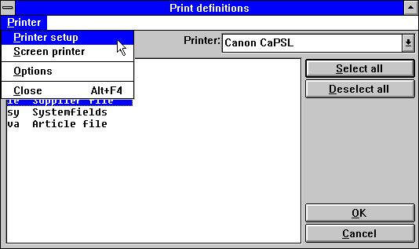

40. Selezione dello stampatore

9.2. Opzioni
Nel stampare la documentazione è possibile controllare il livello del particolare di questo:

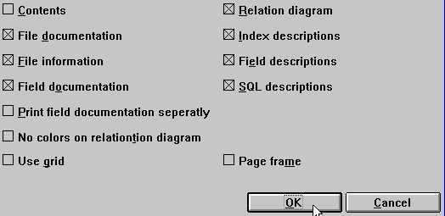

41. Opzioni della documentazione

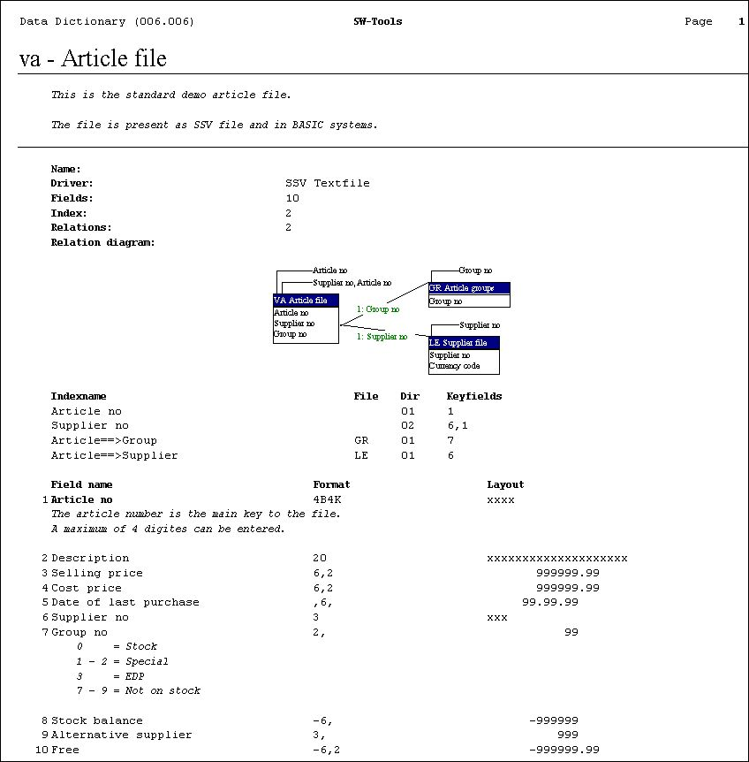

42. Esempio della documentazione della tabella

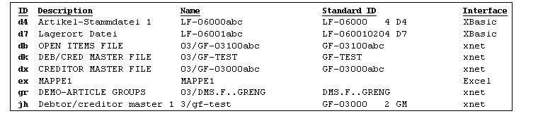

43. Esempio di indice

10. Preferenze

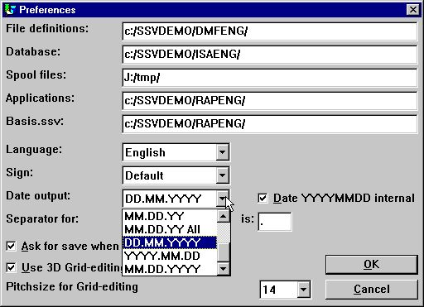

44. Preferenze

10.1. Indici
Tutte le applicazioni degli Interruttore-Attrezzi usa la lima RAP.INI di inizio situata nell'indice startup per individuare tutte le altre lime di applicazione.
L'indice startup è dato nell'icona di Windows. Le icone differenti con differenti indici startup possono essere generate permettendo per esempio vari Dato-Dizionari sullo stesso pc.
Questa lima contiene i percorsi dell'indice per quanto segue:

10.1.1. Definizioni di lima
Definisca il percorso per il Dato-Dizionario in se dell'indice. Nel definire una tabella nel Dato-Dizionario il sistema genera le SSV-lime As
<table id="">.SSD
ed aggiornamenti una lima di descrizione
FILES.SSV
La prima lima contiene tutte le informazioni di singola tabella definita. Il secondo è usato soltanto per le descrizioni della lima di visualizzazione.

10.1.2. Base di dati
Questo percorso è la posizione standard della lima di base di dati per tutti i driver. Se un driver deve individuare i relativi schedari di dati tramite un percorso e nessun percorso è definito per il driver che il percorso dato qui è utilizzato. È il percorso dell'ubicazione fisica delle tabelle nella base di dati.

10.1.3. Indici di bobina
Quando qualche cosa è stampato o generato il sistema richiede lo spazio per le lime di bobina e provvisorie. Questo percorso dovrebbe essere regolato ad un indice in cui abbastanza spazio è disponibile per le lime della stampa.
Se andato lo spazio in bianco la variabile di ambiente TMP o temperatura è usato.

10.2. Lingua
L'inglese, il tedesco ed il Danese sono sostenuti attualmente. Tuttavia il vostro disc matrice dell'installazione viene solitamente con una lingua soltanto. Se più sono necessari prego per mettersi in contatto con gli Interruttore-Attrezzi.

10.3. Segno
L'opzione del segno è usata quando i valori numerici del campo sono stampati o visualizzati. Ha tre opzioni:
- Difetto
- Conducendo
- Strascicando
Le opzioni di difetto permette la definizione di una disposizione As
-9.2
ed il segno sta conducendo con ciò. Ma se definito As
9.2 -
il segno sta strascicando.
Le altre due opzioni non guardano come la disposizione è stata definita. Regola semplicemente il segno al condurre o a strascicare.

10.4. Disposizione dell'uscita della data
I campi della data possono essere formattati come il giorno/mese/anno o anno/mese/giorno. L'opzione di difetto ha luogo nel giorno di disposizione/mese/anno.
La possibilità alle date di uscita come DD.MM.YYYY ed il senso americano MM.DD.YYYY rotondo è stata aggiunta:
Noti le nuove opzioni come DD.MM.YY-All con la possibilità per escludere, 8, YYYYMMDD prodotto anche.
A, 6, volontà del campo per la pubblicazione piacevole dell'uscita è threated come, 6, &amp; ' che significa gli zeri e la soppressione degli zeri principali.

10.5. Separatori
Quando i campi numerici sono pubblicati il sistema ha bisogno di tre separatori:
- Punto decimale
- Mille pubblicano
- La data pubblica
Cambiando i separatori è possibile cambiare l'uscita di un campo numerico da essere
123.456.789.12
a
123.456.789, 12

10.6. Chieda a risparmi quando cambiamenti nel rapporto
Quando questa scatola è controllata dovete confermare tutti i cambiamenti fatti alle definizioni di lima, ai rapporti o al programma di quoziente d'intelligenza.
Se non ha controllato le correzioni sono scritti senza ulteriore avviso.

10.7. Disposizione interna di calcolo di data
- SIA CAREFULL PRIMA CHE ATTIVIATE QUESTA OPZIONE -
Se il vostro sistema immagazzina le date nella disposizione corta YYMMDD avete dovuto prendere la cura di questo se calcolate sui campi della data in tutti i rapporti e nei programmi di quoziente d'intelligenza.
Ciò può essere fatta con i calcoli sulla a, 6, campo #47 come:
SE 19000000+#47&gt;#DD LASCIASSERO #99=1
Se attivate l'opzione di calcolo di YYYYMMDD tutti gli shortdates saranno convertiti leggendo (scrittura) le lime per desiderare anno 19xx/20xx di disposizione YYYYMMDD.
Dovrete cambiare i vostri calcoli dopo l'attivazione del questo:
SE #47&gt;#DD LASCIASSERO #99=1
È naturalmente preferibile che la lettura fa le conversioni della data in se ma la cura grande dovrebbe essere usata quando attiva sui sistemi in tensione.

10.7.1. Anno 2000
Poichè il TRIO sta integrando a molti sistemi di lima differenti tutta la specie dell'anno 2000 che rattoppa ed ingannando sono visti.
Tra altri contributo alle date X-Di base della COMETA come pianura dell'alfa o imballato nelle chiavi di indice è stato aggiunto come descritto sotto i packtypes.

10.7.1.1. Fascicolazione della data
Se fascicolate su uno shortdate, 6, campo che il sortfile sarà builded con, 8, date. La stessa regola è applicata sui grouptotals nel generatore di rapporto.
L'anno 2000 inoltre è fascicolato correttamente per mezzo di ORDINE VICINO su c'è ne, 6, campo dello shortdate.

10.7.1.2. Date del DOS
Il DOS ed i sistemi equivalenti restituiranno 100 per l'anno 2000.
Un campo della data di, 6, o, 8, con valore fra 1.000.000 e 1.999.999 saranno presupposti per avere luogo durante l'anno 2000.

10.7.1.3. Problema 2001 di anno
Si noti che la funzione di FNY avrà un problema se passate le date di DDMMYY:
Approvazione 1998.03.31 di FNY (31.03.98) =
Approvazione 2000.03.31 di FNY (31.03.00) =
FNY (31.03.01) = 2031.03.01 YYMMDD è preferito anziché DDMMYY

10.7.1.4. Problema 2005 di anno
In BASIC le chiavi imballate il primo carattere imballato è maneggiata come anno 2000 in cui non una cifra. 5 tali caratteri sono disponibili: spazi, più, la virgola, il meno, punto che raggiunge soltanto dall'anno 2000-2004.

10.7.1.5. Problema 2010 di anno
In BASIC le chiavi non imballate il primo carattere è maneggiata come anno 2000 in cui questo è un punto interrogativo (?) permettere anno 2000-2009.
Il TRIO maneggierà? @ABCDEF… come anno 200x, 201x, 202x,… anche.

10.7.1.6. Problema di anno 2100
Quando l'anno è aggiunto ad un anno 2000 dello shortdate YYMMDD è presupposto quando YY è meno di 50.
Quando la data del sistema passa l'anno 2050 le stesse regole saranno fatte domanda appena per il secolo venturo.

10.7.1.7. Convalida dell'input della data
Da input dei campi della data le seguenti regole ora si applica nell'ordine dichiarato:

10.7.1.7.1. Input della data di selezione di quoziente d'intelligenza
Quando usate la selezione di transazione immessa nel quoziente d'intelligenza per i campi della data, il vostro input ed il campo della data saranno passati alla funzione di FNY sempre per accertare l'anno è regolato.

10.7.1.7.2. Input della data mascherato funzione CHAIN
Quando usate la CATENA per iniziare un rapporto le date potete passare dalla chiamata di funzione sarete threated come input appena come da manuale cominciate del rapporto.

10.8. Parametri di inizio di FDF
Il modulo di FDF può essere scelto da WINDOWS usando i seguenti parametri:

11. Sottosistemi

Usando il menu di preferenze definite un SISTEMA regolando i parametri nella lima di RAP.INI sull'indice di funzionamento corrente. Questa lima è letta tramite l'inizio di programma.
UN SOTTOSISTEMA può essere selezionato durante il funzionamento di programma. Il sottosistema allora che si regola sostituisce o modifica alcuni dei parametri del sistema.
Un uso tipico ha potuto essere raggruppamento del rapporto o dei programmi di quoziente d'intelligenza. Potete fare questo duplicando l'icona del generatore di rapporto in Windows con un altro indice di funzionamento (è un nuovo RAP.INI) o appena generando un sottosistema che indicate ad un altro indice per i rapporti.

11.1. Il menu di sottosistema
I sottosistemi sono selezionati e generati/emendati e cancellati dal menu di sottosistema:

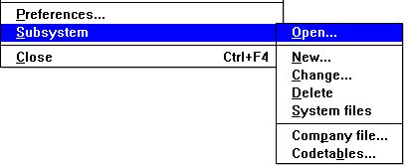

45. Il menu di sottosistema

11.2. Apertura di un sottosistema
Questa funzione realmente seleziona un sottosistema per uso appena come il selettore di programma in Rapgen o nel quoziente d'intelligenza.

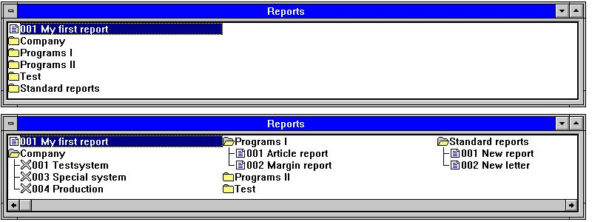

46. Sottosistemi di apertura
I sottosistemi funzionano come dispositivi di piegatura, vi aprite/vicino questi scattandoti su un'icona o su un nome. Ogni sottosistema può contenere una o più entrate. Un'entrata può essere un programma o un articolo che ripara alcune informazione per il programma seguente come numero dell'azienda.

11.3. Generazione del sottosistema
Le funzioni sottosistema nuovo, del cambiamento e di cancellazione funzionano con i sottosistemi o i singoli articoli presso un dipendente di sottosistema sulla selezione attiva quando invocate la funzione. Un singolo programma nella selezione può anche essere modificato.

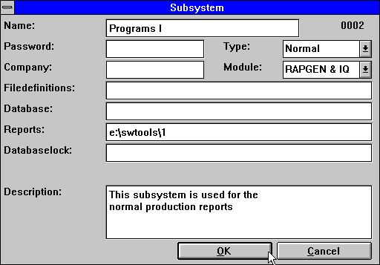

47. Definizione del sottosistema
Normalmente soltanto alcuni dei campi sono riempiti per un sottosistema. I campi hanno lasciato lo spazio in bianco saranno presi dalle preferenze standard o possono essere regolati da un altro sottosistema.

11.3.1. Nome
Potete digitare il testo libero qui che è visualizzato insieme all'icona di sottosistema.

11.3.2. Parola d'accesso
Se una parola d'accesso è dichiarata questa deve essere inserita quando selezionate il sottosistema.

11.3.3. Azienda
Un numero dell'azienda può essere inserito come 001 o 444. Ciò controlla quale lime sono aperte, vede più successivamente.

11.3.4. Percorso di definizione di lima
Ogni sottosistema può farlo possedere le definizioni di lima nel qual caso il percorso è dichiarato qui. Se andato lo spazio in bianco le definizioni di lima standard (regoli da Preferences) è usato.

11.3.5. Percorso di campione della base di dati
Questo i campi scrive sopra il percorso della base di dati regolato dalle preferenze. Questo percorso è utilizzato normalmente soltanto se la base di dati risiede su un pc.

11.3.6. Segnala l'indice
I sottosistemi possono essere usati per tagliare parecchi rapporti in parti logiche nel qual caso ciascuno deve avere relativo proprio indice.

11.3.7. Databaselock
Questo campo forza tutte le lime per essere un dato tipo della base di dati e dovrebbe normalmente essere lasciato in bianco.
Le vostre lime possono essere definite come lime X-Di base, essere X-Di base tipo 2 (seconda linea) della lima nella lima dell'interfaccia di base di dati di BASIS.SSV ed essere collegate all'assistente 200.0.0.1. Se la vostra serratura della base di dati dichiara:
2=3
il tipo 3 della lima sarà usato anziché il tipo 2 della lima per tutte le lime. Ciò ha potuto allora usare un altro assistente 200.0.0.2 o persino un altro sistema di lima quale XNet.
Più assegnazioni possono essere incluse:
2,7-8=3,9=4
o tutti i tipi possono essere forzati in un tipo
*=3

11.3.8. Descrizione
Il testo libero può essere digitato qui. Ciò sarà visualizzata quando sposta il mouse sopra il nome di sottosistema nel selettore.

11.3.9. Modulo
Potete selezionare se questo sottosistema dovrebbe essere disponibile per Rapgen soltanto, quoziente d'intelligenza soltanto, o entrambi.

11.3.10. Tipo
I sottosistemi sono divisi in in due tipi, normale e “appiccicosi„ differenti. Quando lasciate un sottosistema normale tutte le informazioni da esso sono cancellate, in contrasto con un sottosistema “appiccicoso„ dove alcune informazione sono mantenute.
Il sottosistema normale funziona come i dispositivi di piegatura di programma. Quando selezionate un altro dispositivo di piegatura ottenete un nuovo insieme dei programmi in un nuovo indice.
Il sottosistema “appiccicoso„ può essere visto come selezioni di parametro per altri programmi. Se state lavorando con differenti aziende questi possono essere generati come sottosistemi “appiccicosi„. Quando allora selezionate un'azienda questo sarà usato per tutti i programmi fino a che non selezioniate un'altra azienda.
I sottosistemi appiccicosi possono essere divisi ancora nel dipendente differente di categorie come desiderate usare questi:

 | No | Nome | Uso

11.3.10.1. Tipo di sottosistema dell'azienda
Quando selezionate un articolo in un sottosistema che “appiccicoso„ nessun programma è iniziato ma preferibilmente un messaggio che dice a questo è attivato è indicato:

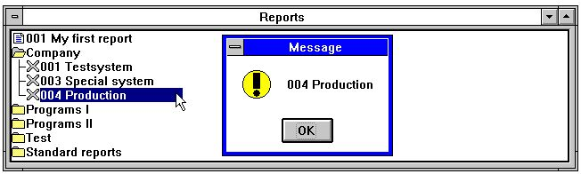

48. Un selettore dell'azienda
L'insieme di parametri per il sottosistema ora sarà attivo quando selezionate i rapporti/programmi o altri sottosistemi a meno che una tal selezione ridefinisca questi. In questo caso l'azienda 004 è attivata ed il numero dell'azienda in tutti i altri sottosistemi dovrebbe essere lasciato in bianco per non scrivere sopra questo.

11.3.10.2. Tipi di sottosistema di Datadict, di rapporti e di Datasyst
Potete fare ogni punto al relativo proprio dizionario di dati, rapporti di sottosistema o l'interfaccia o voi di base di dati può definire un sottosistema “appiccicoso„ come indicato sopra per le aziende. L'unica differenza è quale lima tiene le informazioni.

11.3.10.3. Tipo di sottosistema di base
Ciò è una selezione “appiccicosa„ di un'interfaccia di base di dati fissa dalla lima di BASE. Le informazioni dentro qui dovrebbero essere modificate “dal menu dell'interfaccia di base di dati„ non dal “Sottosistema-Cambiano„.

11.3.10.4. Tipo di sottosistema di Dmsystem
Un sottosistema normale non è appiccicoso - i parametri sono dimenticati quando fate un'altra selezione. Di qui potete selezionare un sottosistema normale ma i parametri diventeranno appiccicosi.

11.3.10.5. Tipo standard di sottosistema
Qui in voi troverà le intestazioni standard usate con un nuovo rapporto o una nuova lettera. Questi possono essere adattati con il vostro nome di azienda o altre informazioni.

11.4. Nomi di schedario dell'azienda
Qui sopra nella parte di sinistra potete definire il nome/numero per le aziende. Ciò può anche essere fatta dal menu di sottosistema ed entra nella stessa lima (COMPANY.SSV).

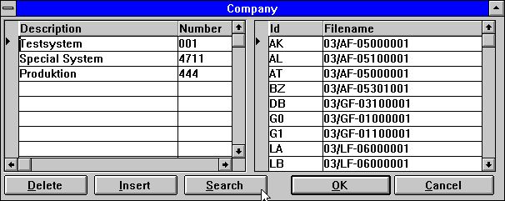

49. Nomi di schedario dell'azienda

11.4.1. Ricerca di nome di schedario dell'azienda
Nell'installare l'azienda differente sui sistemi di BASIC avete la possibilità per cercare tutte le LU le lime premendo il tasto di RICERCA.
Tutti i fili basic Inseriti come cifra 2 LU + nome di schedario, per esempio 90/GF-03000abc, saranno controllati se presente su LU 00-99 nell'azienda selezionata. Una volta trovata e se la LU differisce da dalla LU dichiarata la lima è inserita nella tabella di nome di schedario dell'azienda.
NOTA: Minimi di versione dell'assistente 006.003) (sono richiesti per questa funzione.

11.4.2. Nomi di schedario del DOS per i fili basic
Il funzionamento fuori linea dell'assistente con i sistemi X-Di base causa i problemi con la lunghezza dei nomi di schedario. Ora è definito che se un file basic non è trovato su un sistema del DOS un nome di schedario sarà fatto As
1. Tutti i punti sono rimossi
2. Se più di 8 caratteri un punto è disposto dopo la posizione 8
3. Il nome è ridotto a 8.3 caratteri
Ciò gli permette di avere un local della lima GF-03000001 dell'assistente come GF-03000.001

11.5. Codetables
Un codetable è immagazzinato nella lima CODnnn.LLL, per esempio COD013.ENG, nnn che è il numero e il LLL codetable la lingua.
Codetable 000-009 è riservato per le tabelle hardcoded interne.
Codetables può essere immagazzinato in in un ASCII binario o normale textfile nel qual caso questi devono essere segnati con gli Interruttore-Attrezzi del testo in primo luogo, sulla prima linea e può essere pubblicato con questa funzione. Se un carattere è convertito può essere lasciato in bianco nel codetable che dà una descrizione molto migliore:

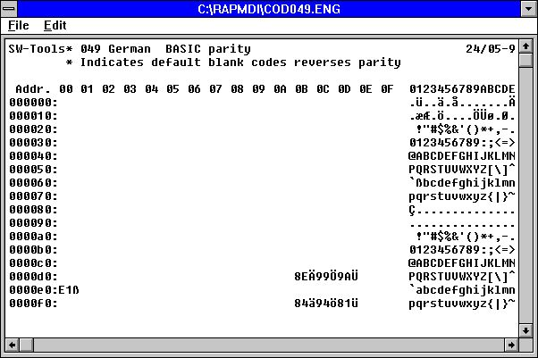

50. Codetable per i fili basic Della lettura
Il codetable è usato per la traduzione quando legge una lima dal disc. La tabella opposta per uso quando scrivere la lima è costruita automaticamente, o può seguire sotto nel textfile.
Dalla versione (006.xxx) la parità è inclusa nei codetables in se e le tabelle del buildin evitate se possibile. Ciò significa che le tabelle 1 e 2 (buildin danese e tedesco) ora usa automaticamente le tabelle 045 e 049. Per ottenere questo per i codetables di BASIC anche * un contrassegno subito dopo gli Interruttore-Attrezzi nella prima linea parità di inversi per tutti i caratteri. Il carattere reale può essere dichiaratoe come osservazione dopo che il codice esadecimale o il codice esadecimale possa in se essere sostituito con il carattere.

11.5.1. Numeri di Codetable
I codetables è stato chiamato usando i numeri di codice del paese.
001 il Danese UNIX Buildin
002 tedesco UNIX Buildin
003 ODBC OemToAnsi Buildin
004 parità 1:1 normale Buildin
010 ISO8850
Un indice di 011 DATAFLEX
EBCDIC 012
013 ODBC OemToAnsi
Parità di base inglese 044
Parità di base danese 045
Parità di base svedese 046
Parità di base tedesca 049
Specie 099 multilingue

11.5.2. La SPECIE codetable
La fascicolazione usando RAPGEN o il driver degli Interruttore-Attrezzi ODBC usa la SPECIE codetable per fascicolare correttamente i caratteri specifici di una lingua (ultimo del „) e gli accenti insieme al carattere adatto.

11.6. Lime di sistema
Per usare questo le definizioni di lima del sistema devono essere installate. In questa le lime di sistema per il Dato-Dizionario, i sottosistemi, i rapporti ed i programmi di quoziente d'intelligenza sono definite.

12. Driver della base di dati

Il Dato-Dizionario sostiene un'ampia varietà di driver della base di dati e più verranno.
Alcuni di questi driver sono sviluppati solamente da Interruttore-Attrezzo e generalmente saranno il senso più veloce accedere al sistema di lima, ma sono limitati negli aggiornamenti particolarmente riguardo a indexing.
Altri usano le procedure di accesso del fornitore nel qual caso questi devono essere presente (comprato esclusivamente). Tali driver possono offrire l'aggiornamento e la configurazione completi delle lime.
NOTA: Gli Interruttore-Attrezzi guida i supporti che cercare spedisce ED indietro nell'indice. Per altri driver possiamo offrire soltanto la funzionalità sviluppata nei driver che significa se usate i driver quale CTRAS, quoziente d'intelligenza non può visualizzare le annotazioni nell'ordine d'inversione e non potete andare all'annotazione precedente.
Anche se aggiornare le lime è possibile voi dovrebbe notare che questo è fatto al vostro proprio rischio. Gli Interruttore-Attrezzi non possono non prendere la responsabilità di alcun danneggiamento dei dati dovuto alcuna disfunzione di qualsiasi parte dei driver o dei programmi di applicazione. Un programma di aggiornamento dovrebbe essere esaminato sempre prima del preso di in produzione.

12.1. Driver di SSV-Textfile
Il driver di SSV-Textfile è la disposizione interna della lima per tutti i prodotti degli Interruttore-Attrezzi. Questo driver dovrebbe sempre essere presente come il primo driver.
Le lime di testo di SSV ha ogni annotazione separata con ritorno del carrello ed ogni campo con il punto e virgola che significa; non è consentito a in alcun campo. Le lime possono essere pubblicate con tutto il testo-redattore.
Le lime di SSV sono estremamente veloci per le lime relativamente piccole e possono essere usate entrambi localmente su un pc o essere disposte su un assistente. Qualsiasi specie di codetable può essere data. L'aggiornamento completo delle lime è effettuato ma può essere fatto soltanto da un utente alla volta.
Se intendete generare le grandi lime o aggiornare questi in un ambiente multiutente dovreste scegliere un sistema reale della base di dati.

12.1.1. Nome della Tabella
Il nome di schedario fisico è generato per mezzo del percorso standard regolato per il driver ed il nome della tabella. L'estensione della lima è normalmente .ssv, se non si è regolata. Se nessun nome della tabella è dato usa l'identificazione, per esempio la tabella “la Virginia„ accederà “a va.ssv„.

12.1.2. Disposizione del campo
Tutti i campi sono immagazzinati come textfields ma possono essere definiti come numerici. Nessun'opzione del pacchetto è usata, numeri di byte non è relativa.

12.1.3. Descrizione di indice
Le annotazioni sempre sono fascicolate fisicamente nella lima secondo la prima definizione (primaria) di indice. Se gli indici secondari sono usati, la lima è fascicolata ogni volta che questi si riferiscono a.

12.2. Driver di ODBC
I driver di ODBC installati in Windows saranno disponibili nel Dato-Dizionario. Un esempio dell'installazione è fornito nel capitolo “installazione del driver„.

12.2.1. Codetable
Il codetable dovrebbe normalmente essere ODBC (OemToAnsi) ma può variare il dipendente sull'applicazione che ha generato le tabelle.

12.3. Driver di BASIC generalmente
I driver di base sono conformi alla specifica nei manuali di VISTA. Potete importare le definizioni di lima direttamente dalla VISTA dall'MESSO seguito da “ottenete le definizioni standard„, anche la COMETA che le lime del testo originale possono essere caricate direttamente.
Con la funzione “definizioni dell'importazione ODBC„ potete installare un sistema completo di VISTA dall'assistente compreso tutti i nomi di schedario del dipendente dell'azienda. Questa funzione richiede una parola d'accesso (BASIC) come un sistema completo e e non parziale, è importato.

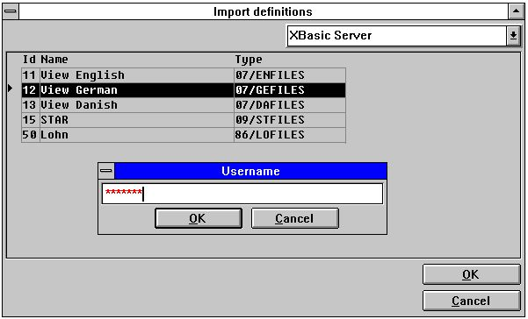

51. Usando le definizioni dell'importazione ODBC per un driver di base
Alcuni parametri generali sono usati per tutti i driver di base:

12.3.1. Disposizione del campo
Il sistema del file basic Memorizza i valori dei campi come variabili di BASIC, dove i seguenti tipi di campo possono essere usati:
Parola dei T1 1% = 1, massimo 7999, nessun decimali.
I T2 2% = 2 esprimono, cifre di massimo 6
I T3 3% = 3 esprimono, cifre di massimo 10
T4 4% = 4 esprimono, cifre di massimo 14
T5 5% = 5 esprimono, cifre di massimo 18, Unibasic soltanto
Il tipo variabile è calcolato automaticamente usando la disposizione logica. Per esempio la disposizione 2 del campo, si trasforma in in un numero intero di 1%, nella disposizione 9.2 un 3% ecc.

12.3.2. Campi imballati
I valori memorizzati nel sistema del file basic Possono essere imballati. Di conseguenza la disposizione ha potuto richiedere un tipo insieme del pacchetto. I seguenti tipi del pacchetto sono sostenuti:
Il valore di P ha imballato con la CHIAMATA 60
P1 stessi della P
Il valore P2 ha imballato con la CHIAMATA 60, nessun decimali
Il campo P3 ha immagazzinato alfanumerico con i decimali
Il campo P4 ha immagazzinato alfanumerico senza decimali
P5 immagazzinato come 1%, nessun decimali

12.3.3. Descrizioni di indice
Come precedentemente descritto gli indici tutti sono immagazzinati come testo e possono o meno essere inclusi nell'annotazione di dati. I costanti in e l'imballaggio delle chiavi sono sostenuti.

12.4. Interfacce di BASIC
Le seguenti liste le interfacce disponibili di BASIC:

 | Tipo | Interfaccia del TRIO | L'altro software
ha avuto bisogno di | Scriva

12.5. Driver di X/Basic
Il driver di X-BASIC può essere usato per accedere al sistema di lima di X-BASIC sui sistemi del pc e di UNIX.
L'aggiornamento delle lime è campi limitati di non-indice e le annotazioni non possono essere inserite o cancellate.

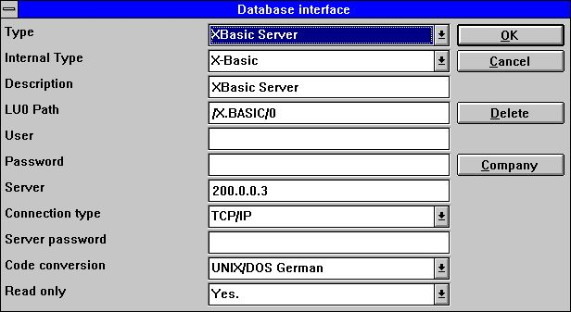

52. Installazione del driver di X/Basic
La base di dati risiede normalmente su una macchina di UNIX che allora richiede che il driver è installato al tipo di collegamento TCP/IP degli zoccoli di Windows.

12.5.1. Nome della Tabella
Il nome di schedario fisico è generato per mezzo del percorso standard LU0 regolato per il driver ed il nome della tabella.

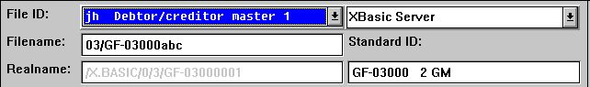

53. Nome di schedario di X/Basic

12.5.2. Numero dell'azienda

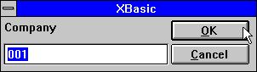

54. Definizione del numero standard dell'azienda
Il numero dell'azienda è normalmente un valore 000-999 delle 3 cifre. Questo valore è usato quando il nome della tabella contiene il riferimento “ABC„ come 90/GF-03000abc.

12.6. Driver di CTRAS per Quattro o Sinix
CTRAS è un sistema netto del driver permettendogli di collegare ad un Sinix o ad un sistema di Quattro. CTRAS deve essere comprato esclusivamente ed è disponibile in una versione dei 16 bit soltanto. CTRASX.DLL deve essere presente sul sistema.
CTRAS concede in pieno scrive l'accesso al sistema del file basic. Le descrizioni per le funzioni accennate sotto deve essere trovata nel manuale di CTRAS. CTRAS è per il momento l'unico senso collegare ad un sistema di Quattro. Per i sistemi di Sinix potete utilizzare il modulo dell'assistente trasportato con TRIO.

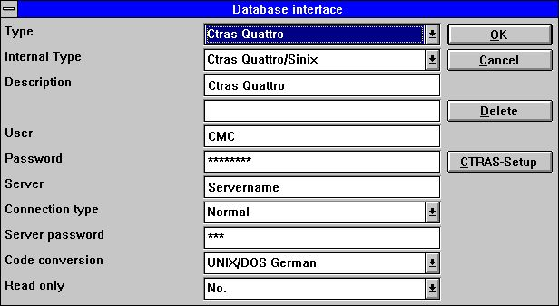

55. Installazione del driver di CTRAS

12.6.1. Parola d'accesso dell'assistente e di Servername
Il servername dichiara l'assistente netto utilizzato, la parola d'accesso dell'assistente è la parola d'accesso richiesta all'inizio attività sopra a questa. Questi sono passati come parametri 3 e 4 per la chiamata di NF_CONNECT.

12.6.2. Parola d'accesso dell'utente e dell'utente
Queste sono le informazioni dell'utente sul sistema host, dato che un sistema di Quattro l'utente potrebbe essere CMC ed il RESPONSABILE di parola d'accesso dell'utente. Passato come parametri 5 e 6 per la chiamata di NF_CONNECT.

12.6.3. Tipo di collegamento
Ciò deve essere NORMALE da invocare le funzioni di CTRAS.

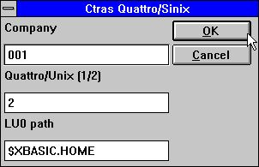

56. Opzioni di CTRAS

12.6.4. Quattro/Unix
Decide quali sistemi host sono usati. Quattro è 1 ed usa le funzioni di TR_CONNECT in CTRAS, Sinix è 2 ed usa le funzioni di NF_CONNECT.

12.6.5. Percorso LU0
Per i sistemi di Sinix soltanto un percorso LU0 deve essere dato come /XBASIC/0 o se l'ambiente dell'assistente è $XBASIC.HOME stabilito. Ciò è usata nella chiamata di NF_INIT.

12.7. Driver della biblioteca dell'interfaccia di X/Basic Sinix C
Questo senso di funzionamento del X/Basic non richiede il sistema di CTRAS ma ancora concede in pieno scrive l'accesso per i fili basic.
Le comunicazioni nette sono effettuate con l'assistente di UNIX del TRIO ma le funzioni usate per accedere ai fili basic sono la biblioteca dell'interfaccia di C su UNIX che è trasportato gratis come nfmlib.a insieme al sistema di X/Basic.

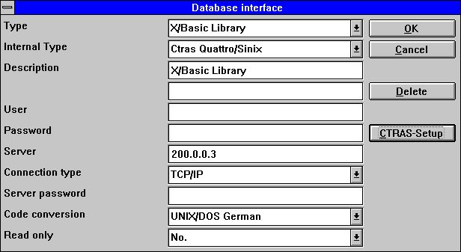

57. Installazione del driver della biblioteca di X/Basic

12.7.1. Tipo di collegamento
Ciò deve essere TCP/IP per invocare l'assistente di UNIX del TRIO.
NOTA: Sul sistema di SINIX il programma dell'assistente (SWTUSOCK) deve essere
partito da un utente di X/BASIC ottenere l'ambiente corretto.

12.7.2. Opzioni
Le opzioni per questo driver sono le stesse di per un driver di CTRAS.

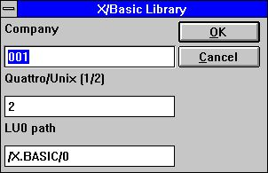

58. Opzioni del driver della biblioteca di X/Basic

12.8. Interfaccia di Quattro usando un ftp dei 32 bit
Un'alternativa all'interfaccia piuttosto lenta di CTRAS ora è offerta agli utenti di Quattro che ha un collegamento di rete ed il ftp server di SSQ disponibili.
L'interfaccia usa il ftp per tirare sopra le lime complete dal Quattro che sono molto più veloci di leggendo il singolo whereafter che delle annotazioni un local ha letto delle lime di Quattro-disposizione è fatto. Per concedere a nomi di schedario lunghi suggeriamo la versione dei 32 bit da usare come i conflitti possono accadere se i nomi di schedario sono troncati a xxxxxxxx.xxx dalla versione dei 16 bit.
Le lime sono trasferite una volta aperte da un programma di report/IQ o la richiesta di ODBC e la frequenza dell'aggiornamento possono essere sintonizzate per everytime, una volta un'ora, una volta al giorno o gradire.

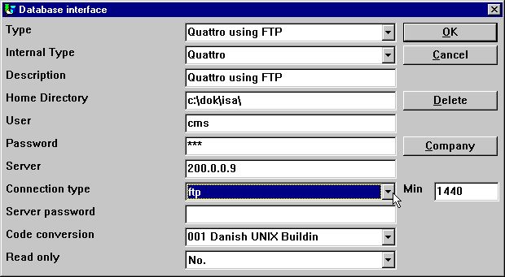

59. Messa in opera Quattro usando ftp
Quando attivare il tipo di collegamento come input del ftp al campo minuto è attivata. Lei potete dichiarare il numero di minuti fra il trasferimento del ftp di una lima o in un altro senso quanto vecchio accetterete i vostri dati per essere prima di nuovo aggiornamento.
Sopra è dato 1440 = 24 * 60 minuti. Così le lime è aggiornata una volta al giorno tramite uso del firsttime.
Se andate in bianco o stabilito MINIMO alle lime 0 è rinfrescato ogni ora.

12.8.1. Funzionamento fuori linea con le lime di Quattro
Se vi regolaste i minuti a -1 lime non sono trasferiti mai, voi continueranno a funzionare sulle lime ricevute una volta dal Quattro.
Se una lima non può essere trasferito dovuto collegamento non è disponibile un messaggio di errore è data. Se una lima trasferita più in anticipo è disponibile il programma userà i dati da questo senza nuovo trasferisce.
Potete trasferire manualmente le lime al pc da un sistema di quattro anche che usando il ftp (veda questo) o registrare il trasferimento. L'interfaccia di Quattro sta funzionando con le copie binarie esatte delle lime di Quattro compreso il blocchetto dell'intestazione.

12.8.2. Definizioni di lima
Non c'è nessun'importazione diretta delle definizioni di lima di Quattro disponibile, questi deve essere otherway caricato.

12.8.3. XBasic ed altre interfacce usando un ftp dei 32 bit
In pratica potete usare c'è ne delle interfacce del buildin per trasferire le lime usando il ftp ed allora funzionando con le lime locali. Per esempio XBASIC su un sistema di RM può essere regolato su come:

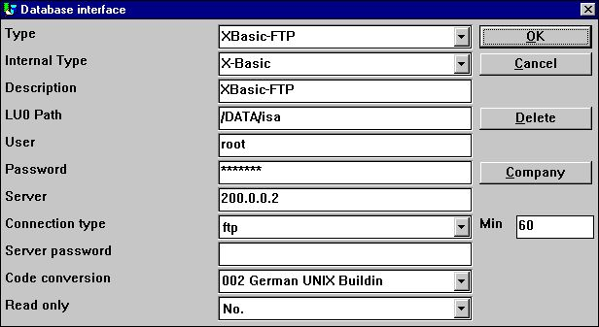

60. Messa in opera XBasic usando ftp
Tuttavia un percorso soltanto è disponibile che significa che il percorso locale si trasformerà in nello stesso del percorso sull'assistente. Il percorso locale sarà se non presente generato.
A proposito dovreste notare che l'interfaccia di XBasic, inoltre in CTRAS-Biblioteca il modo di scrittura, potete essere usati su un sistema di UNIX anche se XBasic in se non è installato.

12.9. Driver di XNet
XNet è un sistema di base che risiede sul pc o su un azionamento della rete sul pc. Nessun assistente speciale è richiesto oltre al software netto già installato (NOVELL o Windows).
L'aggiornamento delle lime è campi limitati di non-indice e le annotazioni non possono essere inserite o cancellate.

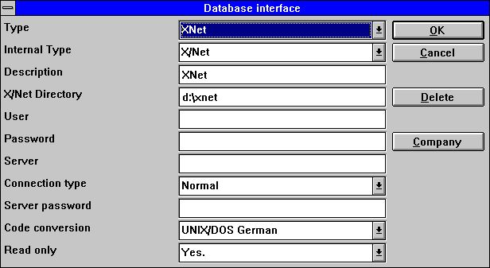

61. Installazione del driver di XNet

12.9.1. Nomi di schedario di XNet
Su Xnet il nome di schedario di base è trasferito in un nome di schedario del DOS usando una lima di INDICE che risiede sull'indice della conduttura di XNet. I nomi di schedario sono appena numeri interni senza rapporto al nome originale.

62. Nome di schedario di XNet

12.10. Driver di Netbasic
Netbasic è un sistema di base che risiede sul pc o su un azionamento della rete sul pc. Nessun assistente speciale è richiesto oltre al software netto già installato.
L'aggiornamento delle lime è campi limitati di non-indice e le annotazioni non possono essere inserite o cancellate.

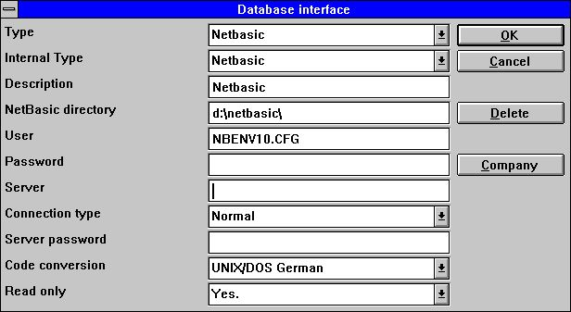

63. Installazione del driver di Netbasic

12.10.1. Utente
Questo campo può dichiarare il nome della lima se non NBENV3.CFG di configurazione di LU.

12.10.2. Nomi di schedario di Netbasic
Purtroppo la struttura di questi è dipendente della versione di Netbasic che state usando. Dovrete controllare la compatibilità della vostra versione reale.
Le vecchie versioni hanno usato un NBENV3.CFG e un FILELIST.CFG con le LU ed i nomi di schedario. La versione qui ha sostenuto (Netbasic 4.25) gli usi NBENV10.CFG affinchè le LU e una formula interna trasformi il di base in un nome di schedario non-leggibile del DOS.

64. Nome di schedario di Netbasic

12.10.3. NETBASIC usando le funzioni di CTRAS
Per NETBASIC a CTRAS-come il DLL possa fornito dal vostro fornitore di Netbasic che apre la possibilità sia di lettura che di scrittura alle lime di Netbasic.
Il DLL deve essere installato se state avendo versioni 4.29 di Netbasic o più alto, con la versione 4.28 o più basso potete usare l'interfaccia di Netbasic del buildin degli Interruttore-Attrezzi.
Nel usando il DLL dovreste seguire la guida dell'installazione per le interfacce di CTRAS, come pure voi dovrebbe avere un'autorizzazione di CTRAS per TRIO.
Diverso della lettura dell'interfaccia di Quattro/XBasic CTRAS indietro in lime sono effettuati per Netbasic.

12.11. Unibasic/Surfbasic/driver CX-Di base/Apr-Di base
La struttura di Unibasic, Surfbasic e le lime CX-Di base sono internamente lo stessi ed il driver usato e la procedura di messa a punto per questi sono identici.
L'aggiornamento delle lime è campi limitati di non-indice e le annotazioni non possono essere inserite o cancellate.

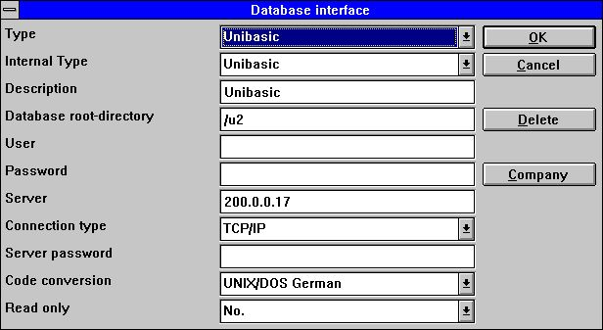

65. Installazione del driver di Unibasic

12.11.1. Lime di Unibasic
Le lime di indice sono splitted in due parti, il nome di schedario MAIUSCOLO è l'indice e la lettera minuscula il divisorio di dati.
L'intestazione della lima indica se il vecchio o nuovo sistema di indice è usato. Entrambi i sistemi sono sostenuti.
Tuttavia se avete bisogno di un sistema di prova su un pc dovreste copiare la parte di indice a xxxxxxxx.dat e la parte di dati a xxxxxxxx.idx come nomi di schedario superiori/minuscoli non è sostenuta.

12.12. Financials di NAVISION
La versione dei 32 bit di TRIO e del driver di ODBC ora connette il pacchetto di Financials di Navision per mezzo del modulo C-Anteriore che deve essere presente sul sistema. Sia legga che scriva sono effettuati, versione 1.2 di C/FRONT o più alto è sostenuto.

12.12.1. Installi i Financials di Navision e C/FRONT
Installi i Financials di Navision e C/FRONT per esempio nell'indice e:\fin ed assicuri che la variabile di ambiente del PERCORSO include l'indice e:\fin. Se cambiate il PERCORSO variabile ricominci il sistema di Windows.

12.12.2. Installi e configuri l'interfaccia di Financials di Navision
Segua la descrizione per l'installazione dell'interfaccia del driver di ODBC nel TRIO. L'interfaccia per Navision è chiamata “Financials di Navision„. Dalla funzione “Base di dati-interfaccia„ potete selezionare “i Financials di Navision„ installati dove la seguente messa a punto corrisponderà all'installazione descritta del campione.

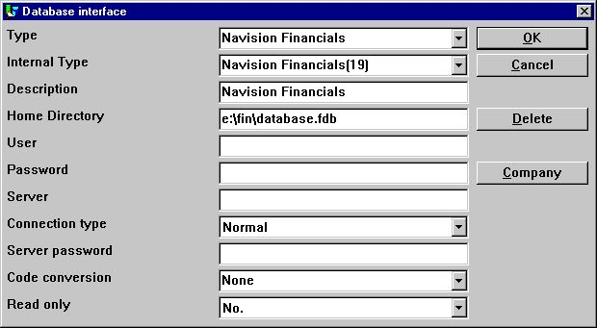

66. Messa a punto del campione dell'interfaccia di Financials di Navision
Se usate C/FRONT con TCP/NETB per il collegamento dell'assistente l'assistente del campo può essere utilizzato per entrare “nell'assistente, scrive„ dove l'assistente è il nome dell'assistente ed il tipo è tcp o netb.

12.12.3. Importazione delle definizioni di tabella
Dal menu “lima„ - “importi le definizioni di ODBC…„ potete selezionare l'interfaccia “Financials di Navision„ per importare tutte le o alcune definizioni di tabella.

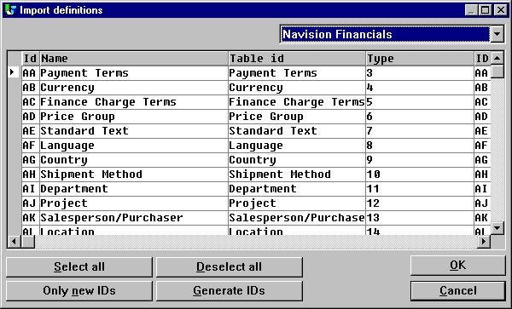

67. Importazione di tutti o alcune delle definizioni di tabella di Navision

12.13. CONCORDE C5/XAL
L'interfaccia del Concorde C5/XAL è disponibile come 16 o 32 bit come readonly per TRIO ed il driver di ODBC.

12.13.1. Esportazione delle definizioni di lima del Concorde
Se Concorde è installato per esempio nell'indice e:\concorde dovreste in primo luogo esportare tutte le definizioni di lima in una lima di .DBD.
L'esportazione può essere fatta dall'inizio attività come “soprintendente„ e selezionare il menu di sviluppo„ “di Generel„ del menu “- “correzioni„ -. Di qui potete selezionare “l'esportazione„ - “DBD„ - “tutta + Enum„. La lima esportata allora è conservata nello stesso indice dell'installazione del Concorde, per esempio e:\concorde.

12.13.2. Installi e configuri l'interfaccia a Concorde
Segua la descrizione per l'installazione dell'interfaccia del driver di ODBC nel TRIO. L'interfaccia per Concorde è chiamata “Concorde C4„ o “Concorde C5/XAL„.
Dalla funzione “Base di dati-interfaccia„ potete selezionare “il Concorde„ installato dove la seguente messa a punto corrisponderà all'installazione descritta del campione.

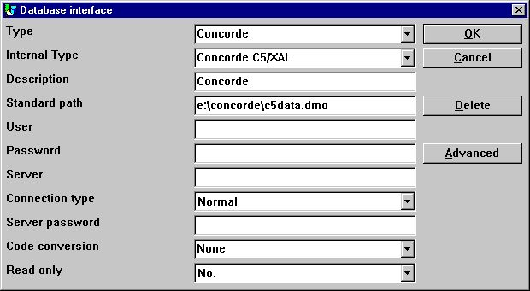

68. Messa a punto del campione dell'interfaccia del Concorde

12.13.3. Importazione delle definizioni di tabella
Dal menu “lima„ - “importi le definizioni di ODBC…„ potete selezionare l'interfaccia “Concorde„ per importare tutte le definizioni di tabella.
Un nome dell'utente è richiesto per importare le definizioni. Il nome dell'utente è “BASIC„.
Quando il nome dell'utente è stato introdotto l'importazione sarà di tutte le tabelle, per esempio nessuna selezione non può essere fatta. A richiesta potete cancellare in seguito uno o più delle definizioni importate.

12.14. Versioni 5.10 e 6.15 di Btrieve
Le lime di Btrieve possono essere raggiunte direttamente senza uso di ODBC. Ciò darà lle prestazioni molto migliori quando funziona con il TRIO.

12.14.1. Installi e configuri l'interfaccia a Btrieve
Segua la descrizione per l'installazione dell'interfaccia del driver di ODBC nel TRIO. L'interfaccia per Btrieve è chiamata “Btrieve„.
Dalla funzione “Base di dati-interfaccia„ potete selezionare “il Btrieve„ installato dove la seguente messa a punto corrisponderà ad accesso delle lime di Btrieve situate nell'indice “e:\btrieve„.

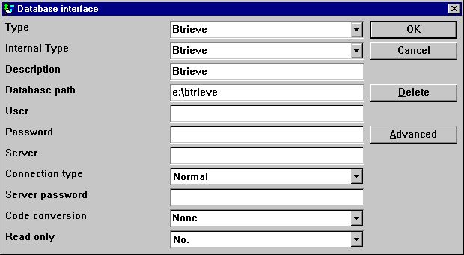

69. Messa a punto del campione dell'interfaccia di Btrieve

12.14.1.1. Opzioni avanzate
L'interfaccia di Btrieve permette che controlliate come le lime devono essere aperte e come il nome di archivio dovrebbe essere generato.

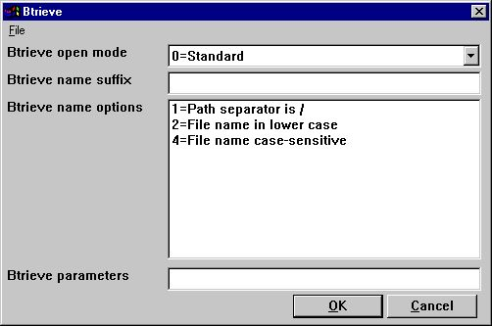

70. Regolazioni avanzate sull'interfaccia di Btrieve

12.14.1.1.1. Apra il modo
Il modo aperto può essere uno di quanto segue:
- Campione
- Esclusiva
- Compartecipazione della lima del singolo motore (versione 6.15 soltanto)
- Multi compartecipazione della lima del motore (versione 6.15 soltanto)
.
Da TRIO standard aprirà una lima di Btrieve nel modo passivo a meno che sia una lima che deve per essere aggiornata su un rapporto o in un programma di DATAMASTER.
Quando il modo aperto è esclusivo, nessun altro programma può accedere alla lima.
Il singoli e multi lima del motore che ripartisce i modi sono soltanto per la versione 6.15 di Btrieve. Riferisca prego alla documentazione di Btrieve per una descrizione dettagliata dei openmodes.

12.14.1.1.2. Chiami il suffisso
Il suffisso nome di una lima di Btrieve è stato regolato sempre a .DAT nella versione del TRIO <>

12.14.1.1.3. Opzioni nome
Questi comandi di opzioni come il nome di archivio di una lima di Btrieve è generato da TRIO. Le opzioni chiamanti per un Btrieve possono escludere la generazione normale della posizione reale della lima. Come esempio, supponendo che l'interfaccia è stata installata con il percorso della base di dati
c: /btrieve/database
e una lima è definita con il nome
cliente
ed il suffisso è regolato As
dat
la posizione reale della lima è
c: /btrieve/database/customer.dat
Poiché Btrieve non permette di/di uso nel percorso il comportamento di difetto è di sostituire tutto il di/con \ che dà di casi una posizione As
c:\btrieve\database\customer.dat
Se questo tuttavia cambia nelle più nuove versioni di Btrieve o soltanto dipende dal sistema operativo usato, può essere cambiato qui.

12.14.1.1.4. Parametri
Quando Btrieve 5.10 è attivato è richiesto per passare alcuni parametri iniziali al sistema di Btrieve. I parametri sono per difetto:
/m: 48 /b: 16 /f: 20 /l: 20 /p: 4096
.
Riferisca prego al manuale di Btrieve 5.10 per una descrizione dettagliata dei parametri possibili e del significato di questo. La stringa di parametro non ha effetto quando usando Btrieve 6.15 o più nuovo.

12.15. Messa a punto del driver di ODBC
Mentre driver di qualche ODBC stanno richiedendo le informazioni speciali che non possono essere richiamate o fidarsi dal driver in se della messa a punto AVANZATA per i driver di ODBC si sono estese con quanto segue:

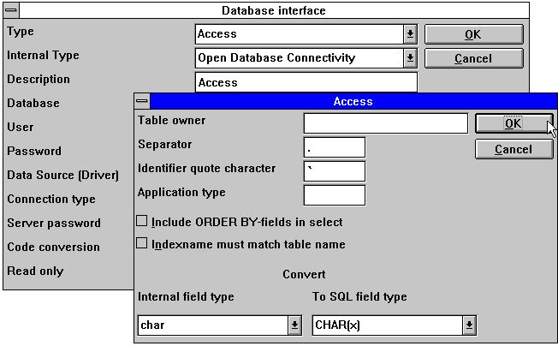

71. Installazione del driver di ODBC
Dovreste riferirti alla documentazione reale per il vostro driver prima di cambiare questi campi.

12.16. I driver di ODBC connettono - il tipo di applicazione
Un tipo opzione di applicazione può essere usato per controllare come il TRIO dovrebbe integrare ad un driver di ODBC mentre ci possono essere differenze nel dipendente di lingua/opzioni di SQL sul fornitore del driver.
Si noti che più tipi possono essere regolati allo stesso tempo aggiungendo i valori.

12.16.1. Tipo 1 - il supporto della tabella della base di dati di Informix blocca
L'uso normale di una fonte di dati di ODBC per Informix bloccherà tutta la tabella usata una volta collegato ad esso. Ciò per esempio scorrerà un problema se un utente sta lavorando con il quoziente d'intelligenza o RAPGEN per interrogare o stampare le informazioni dalla base di dati di Informix allo stesso tempo quando un utente desidera lavorare con la tabella da un'altra applicazione.
È descritta nella documentazione della base di dati di Informix che dovete eseguire una dichiarazione di SQL “regolate l'isolamento a sporco - colto„ per evitare il problema.

12.16.2. Tipo 4 - Effettui sempre l'ORDINE VICINO
Poiché non tutti i driver di ODBC sostengono il campione dato da Microsoft, potete avvertire gli errori di SQL quando prova a stampare i rapporti con accesso ad una tabella usando il driver di ODBC. L'errore dichiarerà un ORDINE mancante DA… per la tabella.
Un rapporto che seleziona i campi a partire da una tabella del cliente, in cui il cliente è la chiave primaria genererà
Cliente PRESCELTO, nome, indirizzo da customer_table
Se il tipo 4 è regolato genererà
Cliente PRESCELTO, nome, indirizzo DA ORDINE customer_table dal cliente

12.16.3. Tipo 4096 - I campi dell'alfa non possono essere NULLI
Poiché le basi di dati dei driver/SQL di qualche ODBC non sostiene i campi numerici dell'alfa senza il soddisfare, per esempio "" è necessario da informare il TRIO che tutti i campi dell'alfa devono contenere un certo valore.
Questo tipo userà automaticamente il tipo 1048 del pacchetto del campo su tutti i campi, che regoleranno il contenuto di un campo vuoto dell'alfa ad uno spazio.

12.16.4. Tipo 8192 - Driver di ODBC con un supporto di un collegamento per la
tabella soltanto
Poiché le basi di dati dei driver/SQL di qualche ODBC richiede un collegamento unico per ogni tabella, in cui mentre il TRIO prova ad ottimizzare l'accesso della tabella facendo il collegamento alla base di dati soltanto una volta può essere necessario da regolare questo tipo.
Se questo tipo è regolato, il TRIO genererà un collegamento alla base di dati per ogni tabella usata. Prego nota, se la fonte di dati di ODBC richiede all'utente di digitare un nome/parola d'accesso dell'utente per collegare alla base di dati, sarà richiesto per fare in modo da per ogni tabella usata. Per impedire questo, il nome dell'utente e la parola d'accesso devono essere installati una per l'interfaccia di base di dati nel TRIO.

12.17. Interfaccia di base di dati di ISAM - tipo di applicazione
Il tipo di applicazione può essere usato per ISAM anche per controllo dell'azienda:

12.17.1. Tipo 2 - Supporto del sistema del SAMSON
Il SISTEMA chiamato SAMSON, è un sistema finanziario per DOS/Windows ed UNIX, usando C-ISAM come base di dati. In questo sistema, tutte le lime sono generate con un numero dell'azienda mentre la prima chiave parte sempre. Il TRIO sostiene l'uso dei numeri dell'azienda sulle interfacce e sui sottosistemi, ma normalmente soltanto in relazione al nome di archivio.

13. Altri driver/note su alcuni pacchetti di applicazione

Il seguenti altri driver sono disponibili a richiesta
- Dataflex
- Responsabile di accesso di Digital
- ISAM
- Speedbase
.

13.1. 3000 GLOBALI Speedbase e 2000 ISAM/DMAM globale
Un manuale separato dell'installazione è disponibile a richiesta.

13.2. Base di dati di ALX
La soluzione di COMET/ALX fornisce ad una base di dati di Informix che può essere raggiunta, un driver installato di ODBC.
Per ottenere l'accesso dal Dato-Dizionario effettui le seguenti mansioni:
1. Installi il driver richiesto, driver di ODBC per Informix.
2. Regoli l'utente di parametro del driver, per esempio alxdemo
3. Regoli la parola d'accesso di parametro del driver, per esempio alxdemo
4. Regoli il nome dell'assistente, per esempio dbm216
5. Importi le tabelle di ODBC
Quando le tabelle sono state importate ogni tabella può accedere ad una certa azienda speciale. L'azienda deve entrato nel nome della tabella. Per esempio, se l'azienda 999 è richiesta per la tabella ac2010:
“c999„ .ac2010

13.3. Interfaccia di base di dati di SSV
L'interfaccia di SSV per Textfiles separato punto e virgola da TRIO (007.001) completamente è stata ripresa ed ottimizzato stata per miglioramento e la compatibilità di velocità sul keystructure. Le lime appiattite è effettuato stata per il saving del diskspace inoltre.
Non dovete normalmente installare alcune opzioni per l'interfaccia di SSV ma le seguenti opzioni AVANZATE saranno disponibili:

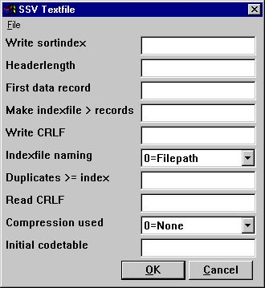

72. Le opzioni AVANZATE con il driver di SSV
Si noti che quando spostate il cursore del mouse sopra il testo principale del campo otterrete l'aiuto in linea di galleggiante visualizzato.

13.3.1. Scriva il sortindex
Determina la fascicolazione vicino scrivono della lima.
0 = nessuna fascicolazione, recordnumbers (linee) è mantenuto
&gt;0 = specie la lima secondo questa definizione di indice

13.3.2. Headerlength
Usato dall'interfaccia di SSV soltanto, insiemi il primo byte di dati valido della lima.

13.3.3. Prima annotazione di dati
La prima annotazione di dati usata nella lima, annotazioni sotto questo numero è ignorata.
La prima posizione reale di dati è calcolata come: Headerlength + in primo luogo annotazione di dati * Recordlength
Nel caso delle lime di SSV che contengono le linee di testo la prima annotazione di dati indica la prima linea da usare. Il difetto quando lo spazio in bianco è 1 che induce un headerline ad essere riservato. Regoli a 0 se desiderate la prima linea essere inclusi. Il campo può essere dato come:
Decimale 512
esadecimale 0x200
*8, B16P1006
dove l'ultima linea segnata con condurre * dichiara che un campo con la disposizione 8, dovrebbe essere letto dalla posizione esatta 16 di byte della lima ed essere disimballato usando il packtype 1006 usato come valore qui.

13.3.4. Renda indexfile &gt; annotazioni
Le lime enormi di SSV possono richiedere il tempo che fascicola ogni volta la lima è aperta e un indice è usato.
Questo parametro definisce quello per le lime più grandi di le annotazioni di X un indexfile esterno dovrebbero essere mantenute ed usate per quanto possibile. Il difetto è di mantenere i indexfiles per le lime più in gran parte di 10000 annotazioni.
Tali lime possono essere disposte sull'indice di TMP o insieme alla lima in se secondo il parametro chiamante.

13.3.5. Scriva CRLF
Una lima di SSV sarà scritta normalmente usando gli stessi caratteri di CRLF dell'originale colto dalla lima. Su una nuova lima il LF = 0x0A è usato. Potete specificare un crlf fisso per scrivete l'esadecimale qui come:
0x0a = LF soltanto
0x0d = CR soltanto
0x0a0d = LF+CR
0x0d0a = CR+LF

13.3.6. Chiamare di Indexfile
Se un indexfile è configurazione per la grande lima di SSV, il filepath è determinato ha basato su questo parametro:
0 = filepath/filename. Xnn
1 = TMP/filename.Xnn

13.3.7. Duplica l'indice del &gt;=
I duplicati non saranno permessi normalmente in un indice.
Se definite un indice del matchcode dovrete normalmente separare le chiavi uguali voi stessi che possono essere fatte aggiungendo il recordnumber come NP alla definizione chiave.
Tuttavia avete la possibilità inoltre da definire che tutto l'indice sopra il numero qui dato permetterà le chiavi duplicate. Quando una lima di SSV è letta tutto l'indice permetterà sempre comunque i duplicati come la configurazione della lima può essere fatta in molti sensi.

13.3.8. Legga CRLF
Nel leggere una lima di SSV la sequenza di CRLF sarà rilevata normalmente automaticamente ed usato anche da potenziale scriva. Tuttavia potete riparare il crlf per quanto riguarda il crlf di scrittura, vedete sopra.

13.3.9. Compressione usata
Per mezzo di 1 la lima può essere compressa usando il campione di LZ in Windows con la COMPRESSA/ESPANDE i programmi che risparmiano lo spazio.
Quando regolate 1 una lima appiattita autodetected e leggere appena come qualunque altra lima, comunque dovrete manualmente comprimere le lime poichè la scrittura sarà sempre non compresso fatto.
0 = nessuna compressione favorisce la velocità colta digiunata per la lima.
1 = può essere compresso

13.3.10. Codetable iniziale
Il codetable normale specificato per il driver è usato convertendo i diversi campi alfanumerici dalla lima.
Dando ad un numero codetable qui potete convertire direttamente la lima completa dopo che colto o direttamente prima scriva il significato che i caratteri ed i linefeeds del separatore del campo possono essere convertiti anche.

13.4. Interfaccia estesa di SSV
I parametri estesi di SSV per ogni lima ora sono disponibili per cui non solo textfiles ma molte misure normali delle lime in questa interfaccia.
Anche i filestructures complessi come lime spostate ad incrementi X-Di base del recordlength fisso possono essere definiti naturalmente appena per l'accesso diretto che salta soltanto il divisorio di indice. Tuttavia installare tale driver li richiede ha conoscenza eccessiva dei particolari del sistema di lima.
Le opzioni AVANZATE possono essere regolate tramite l'installazione del driver o per ogni lima anche mentre un tasto di PARAMETRO è aggiunto allo schermo principale delle informazioni della lima:

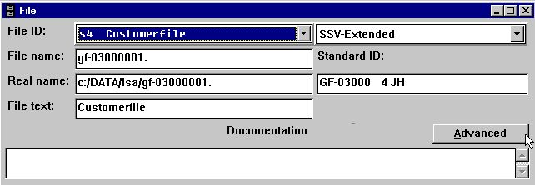

73. Il tasto di PARAMETRO per le singole lime.

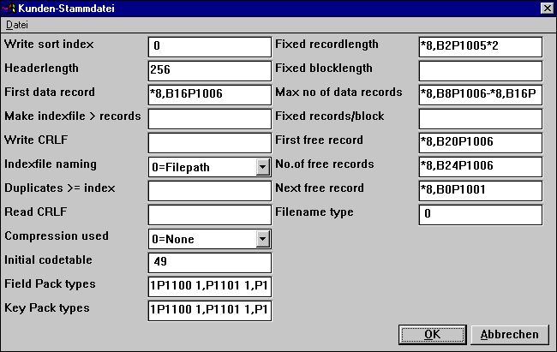

74. Il PARAMETRO AVANZATO per il driver esteso di SSV che definisce una lima di
X/Net;

13.4.1. Recordlength fisso
Riempire questo campo cambia una lima di SSV da variabile a recordlength fisso, permettendo all'interfaccia estesa di SSV di accedere a molti filetypes differenti. Il campo può essere:
*8, B2P1005*2
dichiarando che un campo con la disposizione 8, dovrebbe essere letto dalla posizione esatta 2 di byte della lima ed essere disimballato usando il packtype 1005 ed essere moltiplicato da 2.

13.4.2. Blocklength fisso
Insieme ad un recordlength fisso un blocklength può essere dato inserendo un certo numbero di annotazioni in un blocco e possibile lasciando uno spacco fra i blocchi. Il blocklength può essere dato direttamente o come numero di annotazioni/blocco. Il campo può essere:
*8, B2P1005*2
dichiarando che un campo con la disposizione 8, dovrebbe essere letto dalla posizione esatta 2 di byte della lima ed essere disimballato usando il packtype 1005 ed essere moltiplicato da 2.

13.4.2.1. Massimo no delle annotazioni di dati
Una lima di SSV può essere limitata per usare un numero massimo delle annotazioni all'interno di più grande base di dati o diskarea. Il campo può essere:
*8, B8P1006-*8, B16P1006
dichiarando che due campi con la disposizione 8, dovrebbero essere letti dalle posizioni esatta 8 e 16 di byte della lima ed essere disimballati usando il packtype 1006 ed essere sottratti da eachother.

13.4.3. Annotazioni fisse/blocco
Insieme ad un recordlength fisso un blocklength può essere dato inserendo un certo numbero di annotazioni in un blocco e possibile lasciando uno spacco fra i blocchi. Il blocklength può essere dato direttamente o come numero di annotazioni/blocco.

13.4.4. In primo luogo liberi l'annotazione
Una prima annotazione di dati libera può essere data all'interfaccia di SSV per saltare sopra la lettura de tutte le annotazioni di dati libere quanto segue la catena record libera. Il campo può essere:
*8, B20P1006
dichiarando che un campo con la disposizione 8, dovrebbe essere letto dalla posizione esatta 20 di byte della lima ed essere disimballato usando il packtype

13.5.

13.5.1. No.of liberano le annotazioni
Un certo numero di annotazioni di dati libere possono essere date all'interfaccia di SSV per saltare sopra la lettura de tutte le annotazioni di dati libere quanto segue la catena record libera. Il campo può essere:
*8, B24P1006
dichiarando che un campo con la disposizione 8, dovrebbe essere letto dalla posizione esatta 24 di byte della lima ed essere disimballato usando il packtype 1006 ed essere usato come valore qui.

13.5.2. Dopo liberi l'annotazione
Una catena libera dell'annotazione di dati può essere definita dove ogni annotazione di dati libera indica al seguente per saltare sopra la lettura de tutte le annotazioni di dati libere quanto segue la catena record libera. Il campo può essere:
*8, B0P1001
dichiarando che un campo con la disposizione 8, dovrebbe essere letto dalla posizione record reale 0 di byte ed essere disimballato usando il packtype 1001 usato come indicatore all'annotazione libera seguente.

13.5.3. Tipo di nome di schedario
Riservato ad uso futuro, lasci questo campo come 0.
Determina quale interfaccia del driver dovrebbe generare il nome di schedario e possibile altri parametri ad uso dello SSV.

13.5.4. Tipi del pacchetto del campo
Può essere usata dalle lime di lunghezza stabilita soltanto, una lima normale di SSV sempre usa l'imballaggio di SSV.
I packtypes possono essere dati direttamente sui campi come per esempio P1013, o il difetto può essere dato qui per ogni fieldtype separato dallo spazio in bianco.
1P1100 1, P1101 1, P1102 1, P1103 1, P1104 1, P1105 1, P1106 1, P1107
dà l'imballaggio normale di BASIC dell'alfa, 1 parola, 2word,…, denominano 60 ecc.
I primi 6 che sono per i fieldtypes 0-5 sono seguito da P0-9

13.5.5. Tipi chiave del pacchetto
Come packtypes dei campi ma usato quando un campo è usato in una chiave, Se qui sopra.

Figura lista
1. Schermo di patente 4
2. Dato-Dizionario 5
3. Accesso a delle funzioni usando i menu o il toolbar 6
4. Altri tasti sul toolbar 7
5. Menu e tasti di Generel 7
6. Funzioni 8
7. Selezione della funzione dell'installazione del driver 9
8. Driver installati 10
9. Installazione dei driver nuovi 10
10. Selezione della funzione dell'interfaccia del driver 11
11. Parametri cambianti del driver 12
12. Importazione delle definizioni di ODBC 24
13. Definizioni standard dalla versione di BASIC delle definizioni di lima degli 31
14. Mettendo le definizioni ad un textfile 38
15. Identificazione di nuova tabella 41
16. Regolazione del driver per una tabella 44
17. Inchiesta di rapporti della base di dati 50
18. Cancellazione delle tabelle 51
19. Descrizione record 52
20. Parole riservate 53
21. Pubblicazione dei campi 54
22. Inserendo e cancellando i campi 54
23. Il menu di VISTA 83
24. SQL-Nomi e SQL-Tipi 86
25. Variabile C-Variabile e di base di byte, di C-Byte, 88
26. Soddisfare record per la tabella 91
27. Deposito esadecimale di una tabella 94
28. Descrizione di aiuto 97
29. Conferma della copia di lima di DATAMASTER 101
30. Il menu di pubblicazione 103
31. Pubblicazione degli indici 104
32. Inserendo e cancellando le linee di indice 104
33. Le vendite AF-05000/020 ordinano le linee indice e collegamenti 110
34. Esempio della definizione del recordnumber e dello pseudoindex 127
35. Accedi alla tabella di ordini con i nomi di SQL 129
36. Aiuto in linea di galleggiante del campo 141
37. Pubblicazione della descrizione di aiuto del campo 142
38. Pubblicazione del controllo del campo 143
39. Stampa della documentazione 146
40. Selezione dello stampatore 147
41. Opzioni della documentazione 148
42. Esempio della documentazione della tabella 149
43. Esempio di indice 149
44. Preferenze 150
45. Il menu di sottosistema 173
46. Sottosistemi di apertura 174
47. Definizione del sottosistema 175
48. Un selettore dell'azienda 186
49. Nomi di schedario dell'azienda 191
50. Codetable per i fili basic Della lettura 194
51. Usando le definizioni dell'importazione ODBC per un driver di base 205
52. Installazione del driver di X/Basic 210
53. Nome di schedario di X/Basic 211
54. Definizione del numero standard dell'azienda 212
55. Installazione del driver di CTRAS 213
56. Opzioni di CTRAS 216
57. Installazione del driver della biblioteca di X/Basic 219
58. Opzioni del driver della biblioteca di X/Basic 221
59. Messa in opera Quattro usando ftp 222
60. Messa in opera XBasic usando ftp 225
61. Installazione del driver di XNet 226
62. Nome di schedario di XNet 227
63. Installazione del driver di Netbasic 228
64. Nome di schedario di Netbasic 230
65. Installazione del driver di Unibasic 232
66. Messa a punto del campione dell'interfaccia di Financials di Navision 236
67. Importazione di tutti o alcune delle definizioni di tabella di Navision 237
68. Messa a punto del campione dell'interfaccia del Concorde 240
69. Messa a punto del campione dell'interfaccia di Btrieve 243
70. Regolazioni avanzate sull'interfaccia di Btrieve 244
71. Installazione del driver di ODBC 249
72. Le opzioni AVANZATE con il driver di SSV 260
73. Il tasto di PARAMETRO per le singole lime. 271
74. Il PARAMETRO AVANZATO per il driver esteso di SSV che definisce una lima di 272

Index

r
- 1;3;19;28;37;39;44;49;52;58;59;60;73;74;75;86;88;90;123;125;126;135;140;143;152;156;158;160;182;188;189;193;199;210;223;226;228;230;232;236;237;239;240;241;243;245;250;251;252;253;254;255;256;257;284
0
0 18;19;46;59;60;61;66;79;115;136;182;218;222;261;263;266;269;280;281;282
00 107;112;122;123;164;192
000 163;194;212
000-009 194
000012345 59
000-999 212
001 178;193;195;260
002 195
003 192;195
004 186;195
006 192;194
007 260
00-99 192
01 1;107;164
010 61;62;195
011 195
012 195
013 195
02 107;139;140
020 39;49;110;284
03 164
044 195
045 194;195
046 195
049 194;195
0-5 282
099 195
0-999 79
0x0a 265
0x0A 265
0x0a0d 265
0x0d 265
0x0d0a 265
0x200 263
1
1 3;4;5;6;8;10;12;13;14;15;16;17;18;19;20;24;25;26;27;28;29;31;32;33;34;35;36;39;41;43;49;56;59;61;62;65;67;68;74;79;81;84;102;104;105;106;107;108;110;111;112;113;115;120;131;135;142;147;151;152;153;154;160;161;162;163;164;165;166;167;168;169;170;173;176;182;186;192;193;194;195;199;200;201;202;204;206;207;211;214;217;220;223;227;229;233;234;235;239;243;244;245;246;247;248;251;256;258;259;261;263;266;269;273;275;279;282;284
-1 59
-1 223
1% 206;207
10 11;19;61;62;71;76;93;121;150;151;152;153;154;155;156;157;158;159;160;161;162;163;164;165;166;167;168;169;170;171;185;186;187;188;189;190;206;228;229;230;231;242;248;270;284
100 52;66;93;163
10000 264
1000-9999 79
1001 280
1005 273;274
1006 263;275;279
1048 253
10R 70
10W 63
11 1;12;61;62;72;76;94;122;172;173;174;175;176;177;178;179;180;181;182;183;184;185;186;187;188;189;190;191;192;193;194;195;196;197;232;233;284
12 24;59;64;73;74;95;123;158;198;199;200;201;202;203;204;205;206;207;208;209;210;211;212;213;214;215;216;217;218;219;220;221;222;223;224;225;226;227;228;229;230;231;232;233;234;235;236;237;238;239;240;241;242;243;244;245;246;247;248;249;250;251;252;253;254;255;256;284
123 59;60;158
-123 59
12345 59
128 109
12S 71
13 19;31;39;75;96;124;238;239;240;241;257;258;259;260;261;262;263;264;265;266;267;268;269;270;271;273;274;275;276;277;278;279;280;281;282;283;284
14 38;76;97;125;206;242;243;244;245;246;247;248;284
1440 222
15 41;77;98;109;126;242;245;248;249;284
16 44;64;65;66;78;79;99;127;213;222;238;248;250;251;252;253;254;263;275;284
17 50;80;81;82;100;116;118;119;128;255;256;284
18 51;129;206;284
19 52;130;164;284
19000000 160
1998 164
19Q11 76
19xx 160
1P1100 282
2
2 2;5;9;10;14;19;21;26;33;37;42;43;44;45;46;47;48;49;57;59;60;61;62;78;82;85;106;109;110;111;112;113;114;115;116;117;118;119;120;121;122;123;124;125;126;127;128;129;130;131;132;133;135;136;139;140;148;153;155;156;163;166;170;174;177;182;187;192;193;194;196;201;203;204;206;207;212;215;217;221;224;230;234;236;240;246;252;256;259;262;273;274;275;280;284
2% 206
20 53;111;112;113;131;248;277;284
200 18;182
2000 80;161;162;163;164;165;166;167;258
2000-2004 165
2000-2009 166
2001 164
2005 165
200x 166
2010 166
201x 166
20-29 112
202x 166
2031 164
2050 167
20xx 160
21 54;132;284
2100 167
22 1;54;133;284
24 86;222;279;284
25 88;230;284
28 97;231;284
29 101;231;284
2word 282
3
3 6;8;11;12;13;14;15;16;17;18;19;20;21;22;27;34;38;39;45;49;50;58;59;60;61;62;63;64;65;66;67;68;69;70;71;72;73;74;75;76;77;78;79;80;81;82;86;107;108;111;113;131;132;134;135;136;137;138;139;140;154;156;164;175;176;177;178;179;180;181;182;183;184;185;186;187;188;189;190;193;202;205;206;207;208;212;214;216;225;231;237;241;247;253;259;260;261;262;263;264;265;266;267;268;269;270;276;281;284
3% 206
3&amp 59
30 81;103;109;284
3000 258
31 104;164;284
32 104;222;225;234;238;284
32U2 69
3P 113
4
4 7;16;23;24;25;26;27;28;29;35;39;46;51;62;63;64;65;67;68;83;84;85;86;87;88;89;90;91;92;93;94;95;96;97;98;99;100;108;111;113;114;115;119;138;141;142;157;165;179;182;189;191;192;193;206;209;214;217;230;231;248;252;254;259;264;271;273;274;275;276;277;282;284
4% 206
40 112
4096 248;253
444 178
45 67;173;284
456 59;60;158
45678 60
48 186;248;284
4D 73
4K 73
4P2 78
5
5 7;17;29;30;31;32;33;34;35;36;37;38;39;47;52;60;64;65;88;101;102;116;128;136;139;143;158;165;166;180;190;194;195;196;206;210;211;212;215;218;242;248;259;265;278;279;280;281;282;283;284
5% 206
50 167;194;284
512 263
5I 128
6
6 8;18;40;41;42;43;44;45;46;47;48;49;50;51;52;53;59;66;67;79;80;81;82;89;107;108;117;140;144;157;159;160;162;163;167;181;197;206;213;214;215;216;217;218;242;245;248;266;282;284
60 113;207;222;225;282;285
7
7 9;19;49;54;56;57;58;59;60;61;62;63;64;65;66;67;68;69;70;71;72;73;74;75;76;77;78;79;80;81;82;83;84;85;86;87;88;89;90;91;92;93;94;95;96;97;98;99;100;101;102;108;118;145;160;161;162;163;164;165;166;167;168;169;170;182;219;220;221;267;284
7-8 182
789 59;158
7999 68;206
8
8 10;20;59;62;66;67;69;78;91;103;104;105;106;107;108;109;110;111;112;113;114;115;116;117;118;119;120;121;122;123;124;125;126;127;128;129;130;131;132;133;134;135;136;137;138;139;140;141;142;143;144;145;157;162;163;171;183;193;222;223;224;225;263;268;273;274;275;277;279;280;284
8192 254
9
9 10;59;60;70;76;85;92;120;146;147;148;156;182;184;206;226;227;269;284
-9 156
90 46;192;212
98 164
999 163;259
A
A 86;123;157;225;241
A0 26;33;77
A1 26;33;77
A2… 26;33
ACCEDI 123
Accesso 6;284
ACCESSO 123
AF-05000 39;49;110;284
AF-0500002031AS 39;49
AGGIORNAMENTO 77
Aiuto 141;284
AIUTO 142
Alcuni 20;198;205
Altri 7;10;198;257;284
ALX 259
Anche 198;271
Anno 161
Annotazione 91;92
Annotazioni 276
Apertura 174
Approvazione 164
Apra 245
Apr-Di 232
As 45;46;79;152;156;193;247
AS 39;49
ASCII 96;194
ATTIVIATE 160
AVANZATA 249
AVANZATE 260;271;285
Azienda 178
B
B 86;131
B0P1001 280
B100 66
B16P1006 263;275
B20P1006 277
B24P1006 279
B2P1005 273;274
B45 67
B8P1006- 275
Base 16;153;236;240;243;259
BASE 188
Basic 210;211;219;221;284;285
BASIC 31;46;82;102;165;166;192;194;205;206;209;210;220;241;282;284
BASIS 182
Blocklength 274
Bnn 66
Bnnn 67;84
Btrieve 3;44;45;242;243;244;245;246;247;248;285
BTRIEVE 45
Buildin 195
Byte 88;284
Bytenumbers 102
C
C 3;44;45;71;88;89;90;128;219;234;235;236;252;256;284
C4 240
C5 238;240
CA… 26
Cambiando 158
Cambiano 188
Campi 43;63;78;207
Campione 245
Cancellazione 22;51;284
C-Anteriore 234
Caratteri 19
CAREFULL 160
CARICO 37;39
CATENA 170
C-byte 88
CFG 229;230
CHAIN 170
CHE 160
Chiamare 266
CHIAMATA 113;207
Chiami 246
Chiave 120
Chiavi 135
Chieda 159
Ciò 19;22;28;35;53;64;81;107;108;118;121;134;139;143;160;178;182;183;188;191;193;194;216;218;220;242;251
Circa 6
C-ISAM 3;44;256
Cliente 252
CLIENTE 45
CMC 215
CNN 75
COD013 194
Codetable 69;194;195;204;270;284
Codetables 194
Codici 143
CODnnn 194
Collegamenti 37;136;138;139
COLTI 136;144
Colto 20
COLTO 121;138;139;140
Come 115;121;208;247;283
COMET 259
COMETA 39;49;110;111;144;161;205
COMPANY 191
Compartecipazione 245
COMPRESSA 269
Compressione 269
Con 3;205
Concorde 238;239;240;241;285
CONCORDE 238
Conducendo 59;156
Considerazioni 109;134
CONTEGGIO 86
Controlli 98
Controllo 75
Convalida 168
Conversione 102
Così 222
Costanti 111;112
CR 265
CRLF 265;268
CTRAS 198;213;216;217;219;221;222;225;231;285
CTRAS-Biblioteca 225
CTRAS-come 231
CTRASX 213
CUSTOMER 45
C-variabile 89
C-Variabile 88;89;284
CX-Di 232
D
D 73;132
Da 168;245
DA 252
DA… 252
Dal 39;103;130;237;241
Dalla 194;236;240;243
Dando 270
Danese 19;155;195
DAT 45;246
Data 182
DATA 76;79
Databaselock 182
Datadict 187
Dataflex 257
DATAFLEX 195
DATAMASTER 73;74;75;101;102;121;141;143;145;245;284
Datasyst 187
Date 163
Dato 1;3;4;5;6;7;8;10;19;24;31;141;151;152;197;198;203;259;284
Dato-Dizionari 1;3;4;5;6;7;8;10;19;24;31;141;151;152;197;198;203;259;284
Dato-Dizionario 1;3;4;5;6;7;8;10;19;24;31;141;152;197;198;203;259;284
DBD 239
DBQ 16
DD 157;160
DDMMYY 164
Decide 217
Decimale 263
Decimali 60
Definisca 152
Definisce 40;58;71
Definizione 3;108;175;212;284;285
Definizioni 30;31;103;104;121;137;152;224;284
Della 194;284
Deposito 94;95;96;284
Descrizione 15;52;93;97;99;183;202;284
Descrizioni 54;141;208
Determina 261;281
Di 58;90;109;182;189;207;239
Dichiarare 125;126
Difetto 156
Digital 257
DIRECTORY 121
Disposizione 58;85;157;160;201;206
Diverso 3;231
Dizionario 152
DLL 213;231
DMAM 128;258
Dmsystem 189
Documentazione 3;48
Dopo 280
DOS 12;19;163;193;227;230;256
Dovreste 78;249
Dovrete 160;230
Driver 10;44;198;199;203;205;210;213;219;226;228;254;284
Duplica 267
E
E 74
è 3;4;5;9;10;11;12;13;14;15;16;17;18;19;22;24;25;26;27;28;29;31;33;34;35;37;39;40;41;43;45;46;47;48;49;51;52;53;54;55;56;58;59;60;62;63;68;70;71;72;75;77;78;79;80;84;85;86;87;88;89;90;91;92;99;101;104;106;107;108;109;111;113;115;116;118;120;121;122;124;126;128;130;131;135;136;137;138;141;143;144;148;151;152;153;154;156;157;158;159;161;162;164;165;166;167;169;172;176;177;179;180;186;187;188;189;192;193;194;195;198;199;200;201;202;203;205;206;210;211;212;213;214;217;218;219;222;223;224;225;226;227;228;230;232;233;234;236;238;239;240;241;243;245;246;247;248;252;253;254;256;258;259;260;261;263;264;265;266;267;270;271;283
È 54;56;57;79;102;105;126;141;153;160;251
EBCDIC 195
ED 198
Effettui 252
Emendamento 101
ENG 194
Entrambi 233
Enum 239
Esclusiva 245
Esempio 110;127;149;284
ESPANDE 269
Esportazione 239
F
Faccia 145
Fascicolazione 162
FDF 52;101;137;138;171
FILELIST 230
FILES 152
Financials 234;235;236;237;285
Fnn 72
FNY 164;169
Fonte 18
Forzatura 140
FRONT 234;235;236
Funzionamento 223
FUNZIONE 126
Funzioni 8;284
G
Generando 126
Generazione 41;175
Generel 239
GF-03000 192;193;212
GF-03000001 193
GF-03000abc 192;212
Giacimenti 62
Gli 59;104;198
GLOBALI 258
H
Ha 46;121;156
HANNO 137
Headerlength 262;263
HOME 218
I
I 12;37;44;52;54;59;62;63;66;74;76;79;86;87;104;108;116;117;128;134;135;143;157;173;174;175;181;185;195;203;205;206;207;208;227;248;250;253;267;271;282
Identificazione 26;29;33;36;41;43;49;284
Il 3;4;8;12;13;14;17;18;19;27;31;34;39;41;43;45;46;47;49;52;54;56;57;58;59;61;80;82;83;84;86;87;88;103;104;105;106;108;114;121;134;144;152;163;166;171;172;173;183;185;193;194;198;199;200;204;206;207;210;211;212;214;225;231;241;245;246;255;256;257;263;264;270;271;272;273;274;275;276;277;279;280;284;285
IL 126
Imballaggio 82;113
Importazione 23;24;237;241;284;285
Importi 259
In 82;111;120;130;165;166;186;197;225;256;277
IN 121
Inchiesta 50;284
Indexfile 266
Indexname 105
Indice 2;107;115
INDICE 121;137;227
Indici 131;132;151;154
Induce 70
INFINE 126
Informix 251;259
INI 151;172
Inizio 5
Inoltre 58;92;122
Input 169;170
Inserendo 54;104;284
Inseriti 192
Insieme 274;276
Installazione 9;10;210;213;219;226;228;232;249;284;285
Installi 235;236;240;243;259
Interfacce 209
Interfaccia 11;209;222;255;260;271
Interruttore-Attrezzi 3;10;18;24;31;54;56;105;141;143;151;155;194;196;198;199;231
Interruttore-Attrezzo 4;198
Introduzione 3
IP 18;19;210;220
IQ 143;222
Isam 109
ISAM 116;255;257;258
ISO8850 19;195
K
K 73
KNIR 120;122
L
L 28;43;49;50;52;78;96;106;107;108;113;121;123;124;126;129;151;155;156;157;162;186;187;199;200;209;210;222;223;226;228;232;233;236;238;239;240;243;244;251;252;259;260
La 9;11;15;18;43;48;51;54;58;70;71;92;93;100;108;111;112;118;121;123;128;129;131;136;138;147;152;157;158;162;194;196;210;230;232;234;239;248;259;263
Là 111
Lascia 110
LASCIASSERO 160
Le 4;32;33;40;41;53;70;83;85;88;108;109;110;112;151;156;175;182;188;199;202;209;213;219;221;222;230;233;242;247;260;264;271;284;285
LE 107
Legga 268
Lei 222
LETTO 137
Lettura 122
LF 46;265
LF-06000001 46
LF-06000abc 46
LIBERATA 126
Lima 106
Lime 197;233
Line 126
LINE 121
LINEA 121;137
Lingua 155
LLL 194
LOAD 49
LOGICA 111;137
LOGICHE 121
LOGICO 121;139
LU 192;211;218;229;230
LU0 211;218
LZ 269
M
Ma 156
MAIUSCOLO 233
Massimo 275
Materiale 118
Memorizza 206
Mentre 7;137;249
Menu 7;284
Messa 222;225;236;240;243;249;285
MESSA 38
Messo 38;39
MESSO 31;37;205
Microsoft 123;252
Mille 158
Minimi 192
MINIMO 222
MM 157
Modulo 184
MOMENTO 126
Multi 245
N
N 114;115;226
Naturalmente 4
Navision 234;235;236;237;285
NAVISION 234
NBENV10 230
NBENV3 229;230
Nel 41;86;90;106;108;126;141;142;148;152;231;263;268
Nell 54;106;107;192
Nessun 52;201;226;228
Net 272
NETB 236
Netbasic 228;230;231;285
NETBASIC 231
NF_CONNECT 214;215;217
NF_INIT 218
NN 121;137
No 185;279
Nome 17;27;34;35;45;46;57;79;80;176;185;200;211;227;230;285
Nomi 191;193;227;230;284
Non 87;141;224;260
NON 126
NORMALE 216
Normalmente 175
NOTA 192;198;220
Noti 59;134;157
NOTI 26;33
NOVELL 226
NP 116;267
NULLI 253
Numeri 114;195
Numero 56;66;84;212
NUMERO 121
O
ODBC 3;16;17;18;19;21;23;24;28;44;45;53;76;77;79;86;87;102;109;129;145;195;196;203;204;205;222;234;236;237;238;240;241;242;243;249;250;251;252;253;254;259;284;285
ODBC… 237;241
ODBC-interfaccia 17
OemToAnsi 19;195;204
Ogni 3;10;26;37;50;91;109;111;121;174;179
OPT 16
OPZIONE 160
Opzioni 21;128;148;216;221;244;247;284;285
Ora 193
ORDINE 109;131;162;252
OSPITI 18
OTTEN 38
P
P 78;111;112;113;207;230;282
P0-9 282
P1 207
P1013 282
P1040 79
P1101 282
P1102 282
P1103 282
P1104 282
P1105 282
P1106 282
P1107 282
P2 207
P3 207
P4 207
P5 207
PA 136
Packtype 102
Parametri 12;42;81;171;248;284
PARAMETRO 271;272;285
Parità 195
Parola 177;206;214;215
Parole 53;100;284
Parte 119
Passato 215
Per 6;10;12;15;16;18;26;28;33;37;44;45;50;60;83;85;90;94;104;107;109;116;117;125;137;141;142;146;194;197;198;206;213;218;222;225;231;254;259;269
PER 126
Percorso 179;180;218
PERCORSO 235
Più 182
Pnn 78
Pnnnn 79
Poiché 7;247;252;253;254
Poichè 113;121;161
Possono 207
Potete 26;27;33;34;84;91;104;119;172;176;184;187;205;223;265
Preferences 179
Preferenze 150;284
Prego 254
PRESCELTO 131;252
Prima 25;32;263
PRIMA 160
Problema 164;165;166;167
Pubblicazione 54;59;104;142;143;284
PUBBLICAZIONE 86;103;142
Punto 158
Può 125;147;282
Purtroppo 230
PUT 49
Pxxxx 80
Q
Qnnn 76;87
Quale 90
Qualsiasi 199
Quando 3;5;24;25;37;50;52;101;102;115;141;154;158;159;167;169;170;185;186;222;241;245;248;259;267;269
Quanti 109
Quattro 213;215;217;222;223;224;231;285
Quattro-disposizione 222
Questa 10;22;29;31;36;39;72;75;77;89;92;94;145;151;172;174;205
QUESTA 126;160
Queste 74;82;215
Questi 114;144;190;214;247
Questo 14;18;122;130;153;154;180;182;199;212;219;229;253;264
Qui 190;191
R
R 70;114;156
RAP 151;172
Rapgen 174;184
RAPGEN 141;196;251
Recordlength 263;273
Regola 156
Regoli 126;259;263
Renda 264
Responsabile 257
RESPONSABILE 215
Ricerca 192
RICERCA 192
Richiamo 72
Riempire 273
Riferisca 17;20;245;248
Riservato 281
RM 225
S
S 71;118;128
SAMSON 256
Schermo 4;284
Scriva 209;261;265
Se 10;18;19;22;31;37;41;44;46;52;85;91;92;95;97;98;99;120;131;145;153;154;155;159;160;162;177;179;182;185;193;194;199;200;202;222;223;235;236;239;247;252;254;266;267;283
SE 160
Segnala 181
Segno 156
Segua 236;240;243
Selezionando 13
Selezione 9;11;147;284
Separatori 158
Servername 214
Si 164;250;260
SI 26;33
Sia 234
SIA 134;160
SID 37;39;49
Sinix 213;217;218;219
SINIX 220
SISTEMA 172;256
Soddisfare 91;284
Soltanto 37
Sopprimendo 124;125
Sopra 109;222
Sottosistema 188
SOTTOSISTEMA 172
Sottosistemi 172;174;284
Specie 195
SPECIE 196
Specifica 79
Speedbase 257;258
Sposti 130
SQL 76;77;86;87;100;109;129;130;145;250;251;252;253;254;284
SQL_Names 86
SQL-nome 86;130
SQL-Nome 86
SQL-nomi 86;130;145
SQL-Nomi 86;130;284
SQL-tipi 87
SSD 152
SSQ 222
SSV 10;126;152;182;191;199;260;262;263;264;265;266;267;268;271;272;273;275;277;279;281;282;285
SSV-lime 152
SSV-Textfile 199
Stampa 146;284
Stampatore 147
STANDARD 37
Stopcharacter 102
Strascicando 156
Su 227;265
Sul 220
Supporto 256
Surfbasic 232
SURFBASIC 44
SWODBC 123
SWTUSOCK 220
SY 43;72
T
T1 68;206
T2 206
T3 206
T4 206
T5 206
Tabella 21;27;28;34;40;42;61;93;100;133;134;200;211
Tabella-identificazione 28
Tali 61;120;198;264
TCP 18;19;210;220;236
Tenga 37
Testo 47;144
Textfile 10
Textfiles 260
TIMESTAMP 76
Tipi 86;187;282;283;284
Tipo 13;14;25;32;44;68;76;79;80;185;186;188;189;190;209;216;220;251;252;253;254;256;281
TMP 154;264;266
Tn 68
TR_CONNECT 217
Tra 161
Tramite 130
TRIO 3;24;54;56;71;73;90;105;126;141;143;145;161;166;209;213;219;220;231;234;236;238;240;242;243;245;246;247;250;253;254;256;260
Tutta 113
Tuttavia 86;120;126;144;155;225;233;267;268;271
Tutte 3;109;151
Tutti 17;18;19;192;193;201
Tutto 3
U
U2 133
Un 19;21;38;52;54;56;58;59;68;69;81;107;108;111;116;121;163;172;174;175;178;186;189;194;195;198;203;222;241;250;252;258;279;284
UN 172
Una 3;16;40;55;77;108;109;128;136;192;265;275;277;280
Unibasic 206;232;233;285
UNIBASIC 44
Unix 217
UNIX 12;18;19;195;210;219;220;225;256
Unn 69
Uno 124
Usando 26;120;132;172;205;284
Usato 262
Uso 185
Utente 229
V
V 74;82
V1 80;81
V3 82
V4 82
Valido 71
Variabile 88;284
Veda 18;39
Versioni 242
VICINO 131;162;252
Virginia 200
VISTA 83;130;205;284
Visualizza 89
VOLTA 76
Vxx 80
Vxxx 80
W
W 63;120
Windows 18;19;147;151;172;203;210;226;235;256;269
WINDOWS 171
WW 43
X
X 44;46;74;136;161;182;193;210;211;219;220;221;264;271;272;284;285
X1 43
XAL 238;240
XBasic 225;231;285
XBASIC 218;225
X-BASIC 44;210
X-Di 46;161;182;193;271
Xnet 227
XNet 182;226;227;285
Xnn 266
Xx 138
XX 121;124;125;126;138;139
Y
Y 16
YY 157;167
YY-All 157
YYMMDD 160;164;167
YYYY 157
YYYYMMDD 157;160
Z
Z 74;117
Zero 59;117

